【数据结构应用题】打卡表参考文档
- 使用说明：强化阶段（二轮复习）打卡表 ，并没有所谓的“标准答案”，希望大家尽量独立完成打卡任务，实在没思路再参考这个文档。在第二轮复习中，应注重“输出”训练，切忌不要形成惰性思维，遇到问题就翻答案。忘记的知识先翻王道书复习，再尝试独立完成打卡表任务，尽量靠自己解决。大家加油！

更新日志
- 由于应用题文档内容较多，难免有错误。如果在2025.7.14（第一场直播）之后，有修正或新增内容，会在此处说明。格式如下：

- 【时间】 【更新内容】
- 7/14 发布了应用题强化打卡表、参考文档

- 注1：强化阶段（二轮复习）打卡表，后续可能会补充复习任务。如果打卡表有变动，会在本文档此处注明
- 注 2：该文档具有目录索引，可以快速定位跳转，方便你使用
- 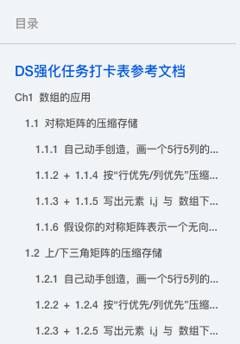

Ch1 数组的应用
- 在应用题中，“数组”常结合“矩阵压缩存储”考察，此类题目需要注意以下条件：
- 行优先存储 or 列优先存储？
- 矩阵下标从 1 or 0 开始？——若题目未特别说明，矩阵下标默认从1开始
- 数组下标从 0 or 1 开始？——若题目未特别说明，数组下标默认从0开始

1.1 对称矩阵的压缩存储
- 若考察“对称矩阵的压缩存储”，除了关注 行优先 or 列优先，还需注意题目要求压缩存储的是 下三角区域 or 上三角区域：

1.1.1 自己动手创造，画一个5行5列的对称矩阵
- 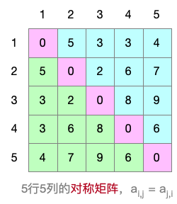

1.1.2 + 1.1.4 按“行优先/列优先”压缩存储上述矩阵，画出一维数组的样子
- 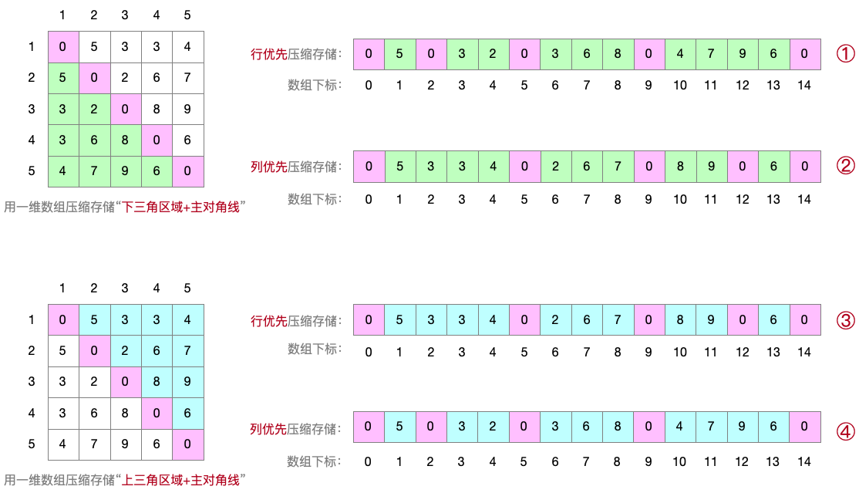

1.1.3 + 1.1.5 写出元素 i,j 与 数组下标之间的对应关系
- 设n行n列矩阵下标从1开始，数组下标从0开始。矩阵元素 i,j 和数组元素 k 的对应关系为：
- ①压缩存储下三角区域+主对角线，行优先存储
- 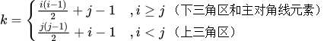
- ②压缩存储下三角区域+主对角线，列优先存储
- 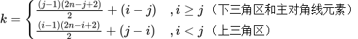
- ③压缩存储上三角区域+主对角线，行优先存储
- 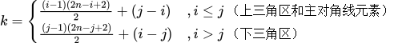
- ④压缩存储上三角区域+主对角线，列优先存储
- 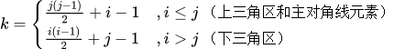
- 注：基于对称矩阵的特性可知，只需将式①的 i、j 互换即可得到④；只需将式②的 i、j 互换即可得到③；

1.1.6 假设你的对称矩阵表示一个无向图，画出无向图的样子
- 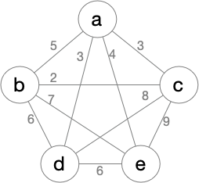
- 注：“无向图的邻接矩阵”刚好是一个“对称矩阵”，因此这两个考点很可能会结合考察

1.2 上/下三角矩阵的压缩存储

1.2.1 自己动手创造，画一个5行5列的下三角矩阵
- 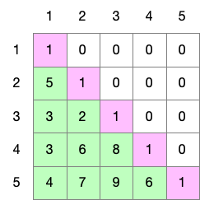

1.2.2 + 1.2.4 按“行优先/列优先”压缩存储上述矩阵，画出一维数组的样子
- 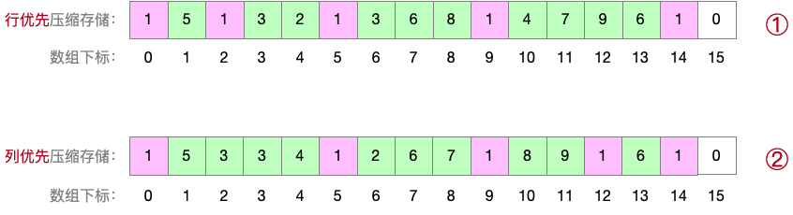

1.2.3 + 1.2.5 写出元素 i,j 与 数组下标之间的对应关系
- 设n行n列矩阵下标从1开始，数组下标从0开始。矩阵元素 i,j 和数组元素 k 的对应关系为：
- ①压缩存储下三角区域+主对角线，行优先存储
- 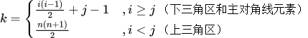
- ②压缩存储下三角区域+主对角线，列优先存储
- 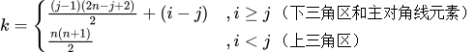

1.2.6 假设你的对称矩阵表示一个有向图，画出有向图的样子
- 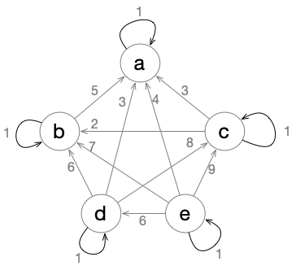
- 注：若一个有向图的邻接矩阵仅有下三角区域非空，主对角线和上三角区都为空（如下所示），则该有向图一定是有向无环图。因为所有的“有向边”都是大编号顶点指向小编号顶点，所以对于任意两个顶点 i、j （假设 i > j），则有可能存在 i 到 j 的路径，但一定不存在 j 到 i 的路径，因此不可能形成“环”。
- 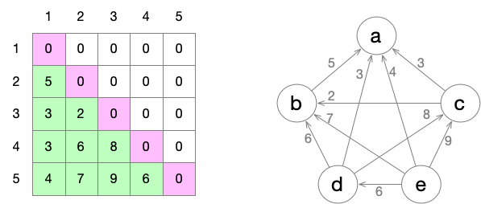

1.3 三对角矩阵的压缩存储
- 注：任务 1.3.1~1.3.5 请参考王道书（或考点精讲课件）
- “三对角矩阵（带状矩阵）”更有可能考选择题，不太可能在应用题考察。从出题人的视角猜测，三对角矩阵不太方便和其他考点综合考察。
- 相比之下，“对称矩阵”可能和“无向图”综合考察；“三角矩阵”可能和“有向无环图”综合考察

Ch2 栈、队列的应用

2.1 栈的定义和基本操作实现

2.1.1 + 2.1.2 定义顺序栈，并实现基本操作
- 顺序栈的定义和实现，参考王道书 3.1.2

2.1.3 + 2.1.4 定义链栈，并实现基本操作（要求单链表实现，栈顶在链头）
- //定义栈结点
- typedef struct SNode{ //定义单链表结点类型
- int data; //每个节点存放一个数据元素
- struct SNode *next; //指针指向下一个节点
- }SNode, *LiStack;

- //初始化一个链栈（单链表实现，栈顶在链头）
- bool InitStack(LiStack &S) {
- S = (SNode *) malloc(sizeof(SNode)); //分配一个头结点
- S->next = NULL; //头结点之后暂时还没有节点
- return true;
- }

- //判断栈是否为空
- bool StackEmpty(LiStack S){
- if(S->next==NULL) //头结点后面没有结点
- return true; //返回true，表示栈为空
- else
- return false;
- }

- //入栈（本质上是单链表的“头插法”）
- bool Push (LiStack &S, int x){
- SNode * p = (SNode *) malloc(sizeof(SNode)); //新分配一个结点
- p->data = x; //存入新元素
- p->next = S->next;
- S->next = p; //新结点插入到头结点后面
- return true;
- }

- //出栈（本质上是单链表的“头删法”）
- bool Pop (LiStack &S, int &x){
- if (StackEmpty(S)) //栈空，出栈操作失败
- return false;

- SNode * p = S->next; //栈不空，链头结点出栈
- x = p->data; //x返回栈顶元素
- S->next = p->next; //头删法，栈顶元素"断链"
- free(p); //释放结点
- return true;
- }

2.1.5 + 2.1.6 定义链栈，并实现基本操作（要求双链表实现，栈顶在链尾）

- //定义栈结点
- typedef struct DbSNode{ //定义双链表结点类型
- int data; //每个节点存放一个数据元素
- struct DbSNode *last,*next; //指向前后两个结点
- }DbSNode;

- typedef struct DbLiStack{ //双链表实现的栈（栈顶在链尾）
- struct DbSNode *head, *rear; //两个指针，分别指向链头、链尾
- }DbLiStack, *DbStack;

- //初始化一个链栈（双链表实现，栈顶在链尾）
- bool InitDbStack(DbStack &S) {
- S = (DbLiStack *) malloc(sizeof(DbLiStack)); //初始化一个链栈（双链表实现，栈顶在链尾）
- DbSNode * p = (DbSNode *) malloc(sizeof(DbSNode)); //新建一个头结点
- p->next = NULL; //头结点之后暂时还没有节点
- p->last = NULL; //头结点之前没有节点

- S->head = p;
- S->rear = p;

- return true;
- }

- //判断栈是否为空
- bool DbStackEmpty(DbStack S){
- if(S->head == S->rear) //头指针和尾指针指向同一个结点
- return true; //返回true，表示栈为空
- else
- return false;
- }

- //入栈（在双链表链尾插入）
- bool DbPush (DbStack &S, int x){
- DbSNode * p = (DbSNode *) malloc(sizeof(DbSNode)); //新分配一个结点
- p->data = x; //存入新元素
- p->next = NULL;
- p->last = S->rear; //新结点插入链尾
- S->rear->next = p;
- S->rear = p;
- return true;
- }

- //出栈（删除双链表链尾元素）
- bool DbPop (DbStack &S, int &x){
- if (DbStackEmpty(S)) //栈空，出栈操作失败
- return false;

- DbSNode * p = S->rear; //栈不空，链尾结点出栈
- x = p->data; //x返回栈顶元素
- S->rear = p->last; //更新链尾指针
- S->rear->next = NULL;
- free(p); //释放结点
- return true;
- }

2.1.7 + 2.1.8 写一个具有多层括号的算数表达式，并用栈进行“括号匹配”，画出栈内元素最多的状态
- 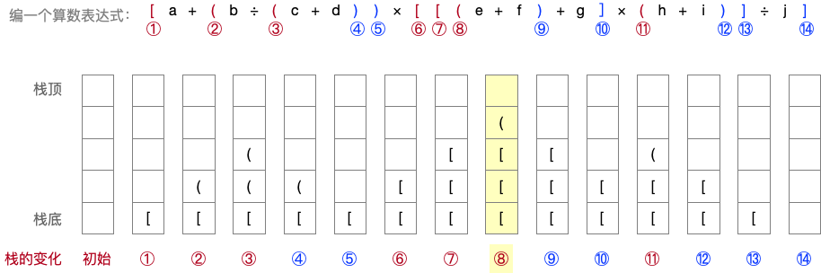
- 当遍历到括号⑧时，栈内元素最多，如上图黄色高亮部分所示👆

2.1.9描述使用栈进行括号匹配的过程
- 注：你会发现，你可以理解很多算法的执行过程，也可以画图模拟，但是如果题目要求你用文字描述算法执行过程，会很难表述。因此平时要注意练习，不能只是“看懂别人写的”，更重要的是“自己能写出来”。
- 【咸鱼版参考回答】（不要背，要写一个专属于你自己的版本）
- 初始时栈为空。
- 从左往右遍历算术表达式中的每个括号元素：
- ①当遍历到左括号时，将其压入栈顶。
- ②当遍历到右括号时，将栈顶元素出栈，并判断出栈的左括号与当前遍历的右括号是否匹配（左小括号应与右小括号匹配、左中括号应与右中括号匹配）：如果不匹配，则算法结束，括号匹配失败；如果匹配，则继续遍历下一个括号元素。
- 当遍历完算术表达式中所有括号元素后，若栈为空，则括号匹配成功；若栈非空，则括号匹配失败。

2.2 队列的定义和基本操作实现

2.2.1 + 2.2.2 写代码：定义顺序存储的队列，并实现基本操作
- 参考王道书3.2.2

2.2.3 + 2.2.4 定义链式存储的队列，并实现基本操作
- 参考王道书 3.2.3

Ch3 树的应用

3.1 二叉树的性质、定义、画图

3.1.1 总结二叉树的度、树高、结点数等属性之间的关系
- 通过王道书 5.2.3 课后小题来复习“二叉树的性质”

3.1.2 定义顺序存储的二叉树（从数组下标1开始存储）
- 二叉树顺序存储的数据结构定义，需要注意以下两点：
- 二叉树的结点用数组存储，每个结点需要标记“是否为空”
- 各结点的数组下标隐含结点关系，要能根据一个结点的数组下标 i，计算出其父节点、左孩子、右孩子的数组下标
- typedef struct TreeNode {
- int data; //结点中的数据元素
- bool isEmpty; //结点是否为空
- } TreeNode;

- //初始化顺序存储的二叉树，所有结点标记为"空"
- void InitSqBiTree (TreeNode t[], int length) {
- for (int i=0; i<length; i++){
- t[i].isEmpty=true;
- }
- }

- int main(){
- TreeNode t[100]; //定义一棵顺序存储的二叉树
- InitSqBiTree(t, 100); //初始化为空树
- //...
- }

3.1.3~3.1.5 实现函数，找到结点 i 的父结点、左孩子、右孩子

- 若顺序二叉树从数组下标1开始存储结点，则：
- 结点 i 的父结点编号为 i/2
- 结点 i 的左孩子编号为 i*2
- 结点 i 的右孩子编号为 i*2+1

- 若顺序二叉树从数组下标0开始存储结点，则：
- 结点 i 的父结点编号为 [(i+1)/2] - 1
- 结点 i 的左孩子编号为 [(i+1)*2] - 1 = 2*i + 1
- 结点 i 的右孩子编号为 [(i+1)*2+1] - 1 = 2*i + 2

- //判断下标为 index 的结点是否为空
- bool isEmpty(TreeNode t[], int length, int index){
- if (index >= length || index < 1) return true; //下标超出合法范围
- return t[index].isEmpty;
- }

- //找到下标为 index 的结点的左孩子，并返回左孩子的下标，如果没有左孩子，则返回 -1
- int getLchild(TreeNode t[], int length, int index){
- int lChild = index * 2; //如果左孩子存在，则左孩子的下标一定是 index * 2
- if (isEmpty(t, length, lChild)) return -1; //左孩子为空
- return lChild;
- }

- //找到下标为 index 的结点的右孩子，并返回右孩子的下标，如果没有右孩子，则返回 -1
- int getRchild(TreeNode t[], int length, int index){
- int rChild = index * 2 + 1; //如果右孩子存在，则右孩子的下标一定是 index * 2 + 1
- if (isEmpty(t, length, rChild)) return -1; //右孩子为空
- return rChild;
- }

- //找到下标为 index 的结点的父节点，并返回父节点的下标，如果没有父节点，则返回 -1
- int getFather(TreeNode t[], int length, int index){
- if (index == 1) return -1; //根节点没有父节点
- int father = index / 2; //如果父节点存在，则父节点的下标一定是 index/2，整数除法会自动向下取整
- if (isEmpty(t, length, father)) return -1;
- return father;
- }

3.1.6 利用上述三个函数，实现先/中/后序遍历
- 对于链式存储的二叉树，先序、中序、后序遍历的递归遍历代码实现很简单，大家都会
- 对于顺序存储的二叉树，利用上面👆封装的函数，也可以实现递归遍历
- //从下标为 index 的结点开始先序遍历
- void PreOrderSqTree (TreeNode *t, int length, int index){
- if (isEmpty(t, length, index)) //当前为空节点
- return;
- visitNode(t[index]); //访问结点
- PreOrderSqTree(t, length, getLchild(t, length, index)); //先序遍历左子树
- PreOrderSqTree(t, length, getRchild(t, length, index)); //先序遍历右子树
- }

- //从下标为 index 的结点开始中序遍历
- void InOrderSqTree (TreeNode *t, int length, int index){
- if (isEmpty(t, length, index)) //当前为空节点
- return;
- InOrderSqTree(t, length, getLchild(t, length, index)); //中序遍历左子树
- visitNode(t[index]); //访问结点
- InOrderSqTree(t, length, getRchild(t, length, index)); //中序遍历右子树
- }

- //从下标为 index 的结点开始后序遍历
- void PostOrderSqTree (TreeNode *t, int length, int index){
- if (isEmpty(t, length, index)) //当前为空节点
- return;
- PostOrderSqTree(t, length, getLchild(t, length, index)); //后序遍历左子树
- PostOrderSqTree(t, length, getRchild(t, length, index)); //后序遍历右子树
- visitNode(t[index]); //访问结点
- }

- int main(){
- TreeNode t[100]; //定义一棵顺序存储的二叉树
- InitSqBiTree(t, 100); //初始化为空树
- //...在空二叉树中插入数据
- //...略
- InOrderSqTree (t, 100, 1); //从根节点1出发，进行中序遍历
- }

3.1.7 定义顺序存储的二叉树（从数组下标0开始存储）
- 与 3.1.2 完全相同

3.1.8~3.1.10 实现函数，找到结点 i 的父结点、左孩子、右孩子（结点从下标0开始存储）
- 与 3.1.3~3.1.5 思路相同，只不过结点编号的计算有些区别而已
- 若顺序二叉树从数组下标0开始存储结点，则：
- 结点 i 的父结点编号为 [(i+1)/2] - 1
- 结点 i 的左孩子编号为 [(i+1)*2] - 1 = 2*i + 1
- 结点 i 的右孩子编号为 [(i+1)*2+1] - 1 = 2*i + 2
- //判断下标为 index 的结点是否为空
- bool isEmpty(TreeNode t[], int length, int index){
- if (index >= length || index < 0) return true; //下标超出合法范围
- return t[index].isEmpty;
- }

- //找到下标为 index 的结点的左孩子，并返回左孩子的下标，如果没有左孩子，则返回 -1
- int getLchild(TreeNode t[], int length, int index){
- int lChild = index * 2 + 1; //如果左孩子存在，则左孩子的下标一定是 index * 2
- if (isEmpty(t, length, lChild)) return -1; //左孩子为空
- return lChild;
- }

- //找到下标为 index 的结点的右孩子，并返回右孩子的下标，如果没有右孩子，则返回 -1
- int getRchild(TreeNode t[], int length, int index){
- int rChild = index * 2 + 2; //如果右孩子存在，则右孩子的下标一定是 index * 2 + 1
- if (isEmpty(t, length, rChild)) return -1; //右孩子为空
- return rChild;
- }

- //找到下标为 index 的结点的父节点，并返回父节点的下标，如果没有父节点，则返回 -1
- int getFather(TreeNode t[], int length, int index){
- if (index == 1) return -1; //根节点没有父节点
- int father = (index + 1) / 2 - 1; //如果父节点存在，则父节点的下标一定是 index/2，整数除法会自动向下取整
- if (isEmpty(t, length, father)) return -1;
- return father;
- }

3.1.11 利用上述三个函数，实现先/中/后序遍历
- 与 3.1.6 一模一样，不再赘述

3.2 树的性质

3.2.1 总结树的度、树高、结点数等属性之间的关系
- 通过王道书 5.1.4、5.4.4 课后小题来复习“树和森林的性质”

3.3 树的定义、画图

3.3.1 使用“双亲表示法”定义顺序存储的树（以及森林）
- 参考王道书 5.4.1 双亲表示法的代码描述
- 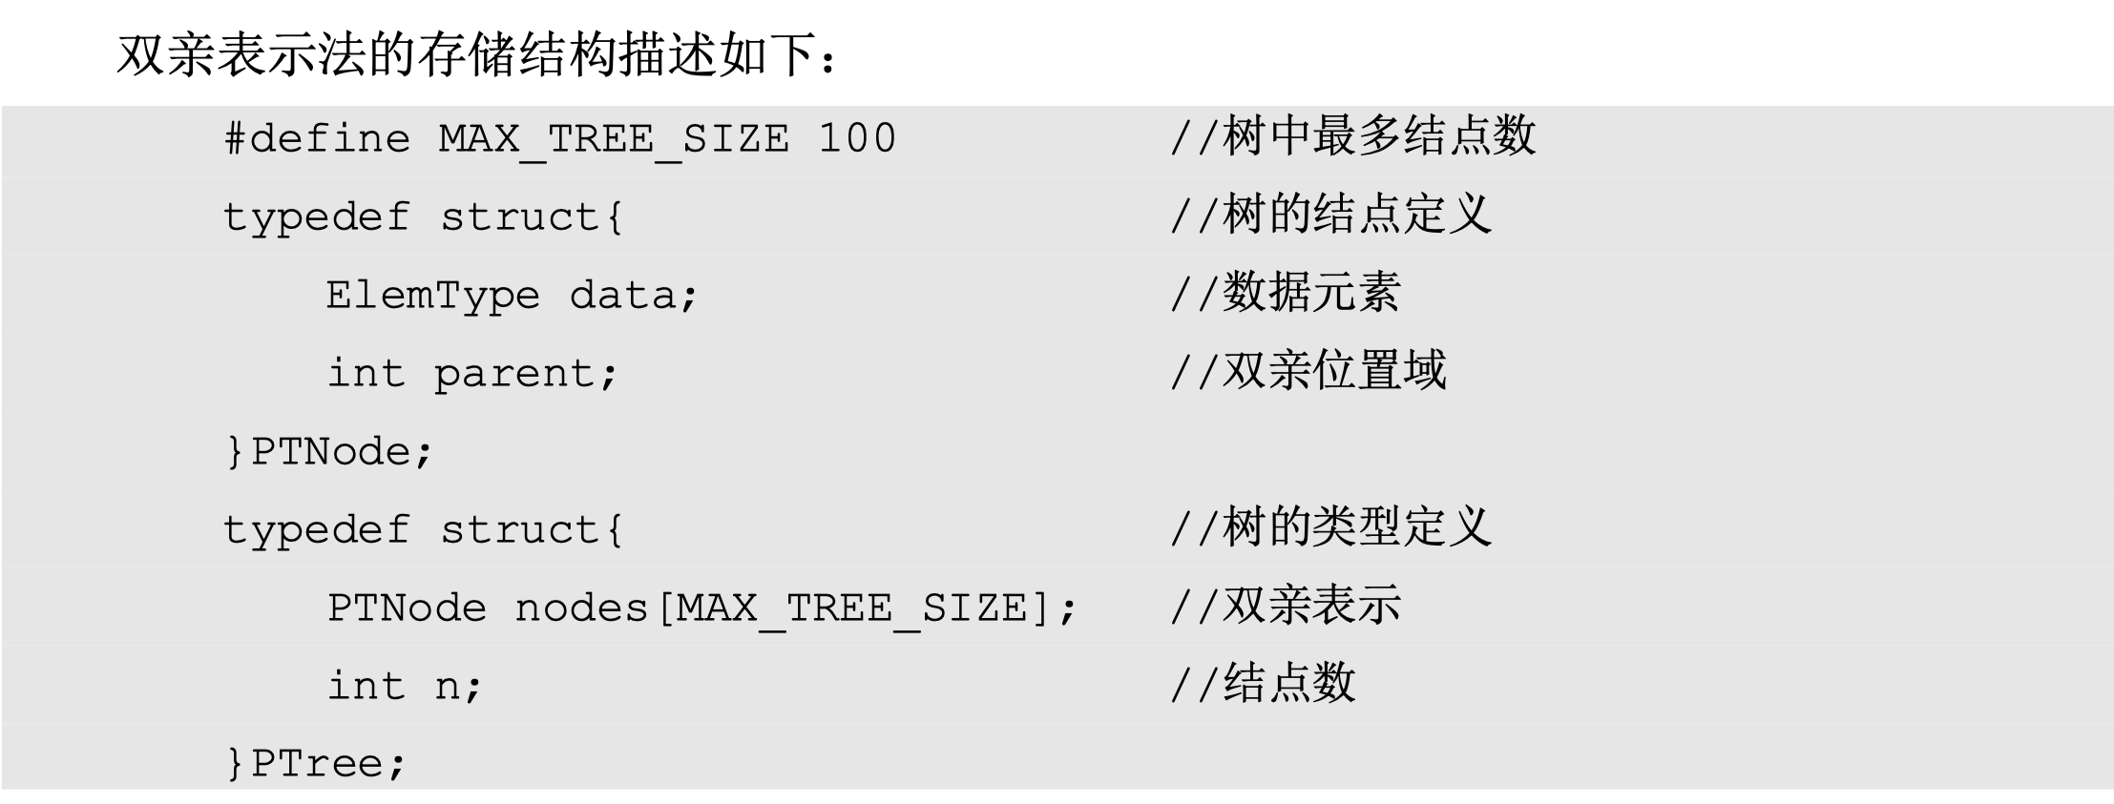
- 双亲表示法可以表示“多叉树”，如下所示：
- 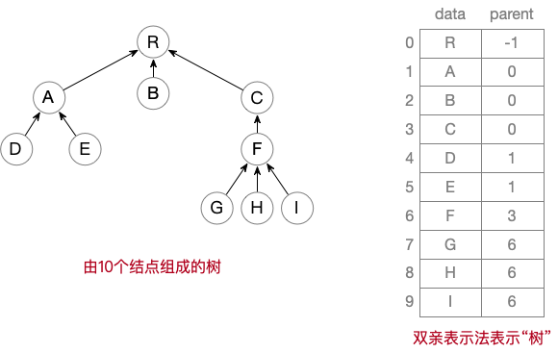
- 显然，双亲表示法也可以表示“森林”
- 只需令森林中的每棵树根结点的 parent 值为 -1 即可，如下所示：
- 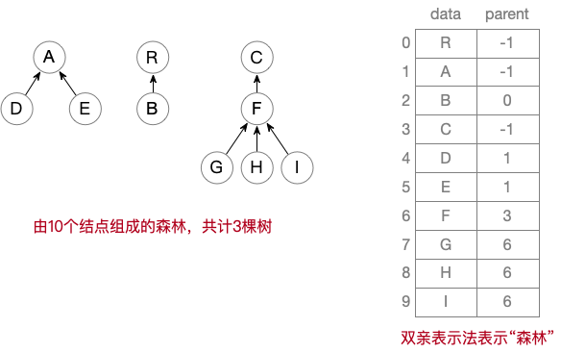
- 注意上面👆这个例子，如果未来考“森林”的应用题，很可能考双亲表示法的数据结构定义+画图

3.3.2 使用“孩子表示法”，定义链式存储的树（以及森林）
- //Child表示下一个孩子的信息
- typedef struct Child{
- int index; //孩子编号
- struct Child * next; //下一个孩子
- } Child;

- //TreeNode用于保存结点信息
- typedef struct TreeNode {
- char data; //结点信息
- Child * firstChild; //指向第一个孩子
- } TreeNode;

- TreeNode tree[10]; //定义一棵拥有10个结点的树（孩子表示法）
- 孩子表示法可表示“多叉树”，如下所示：
- 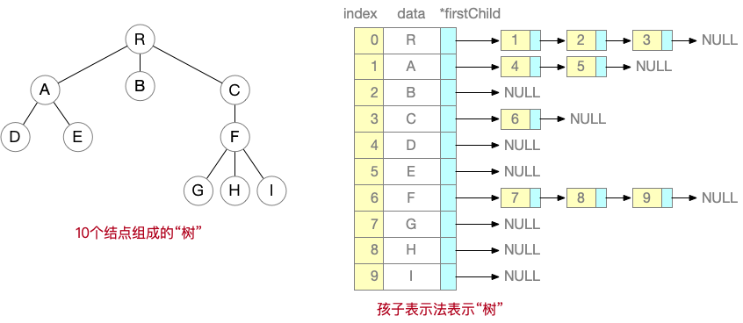
- 显然，孩子表示法也可以表示“森林”，如下所示：
- 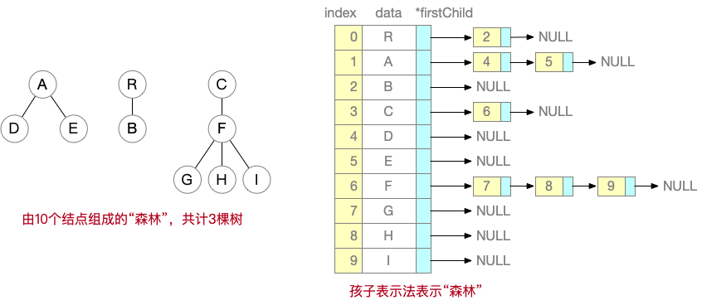

3.3.3 对比：树的孩子表示法存储 v.s. 图的邻接表存储 v.s. 散列表的拉链法 v.s. 基数排序
- ①树的孩子表示法，请参考上面👆
- ②图的邻接表存储，请参考王道书6.2.1，数据结构示意图如下所示：
- 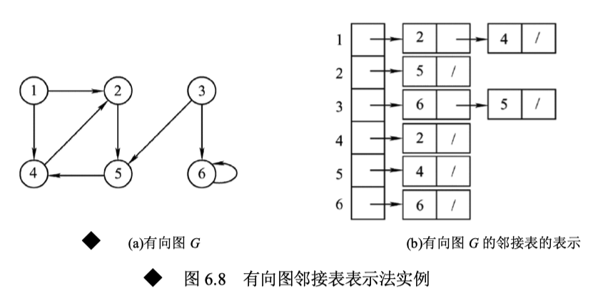

- 如果一个图拥有10个顶点，则可以这么定义其数据结构（请与本文档 3.3.2 “孩子表示法” 的数据结构定义对比）：
- typedef struct ArcNode{ //边表结点
- int adjvex; //该弧所指向的顶点的位置
- struct ArcNode *next; //指向下一条弧的指针
- //InfoType info; //网的边权值
- }ArcNode;

- typedef struct VNode{ //顶点表结点
- char data; //顶点信息
- ArcNode *first; //指向第一条依附该顶点的弧的指针
- }VNode;

- VNode graph[10]; //定义一个拥有10个顶点的图（邻接表法）

- ③散列表的拉链法，请参考王道书 7.5.3，数据结构示意图如下所示：
- 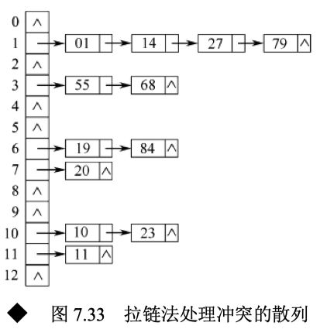
- ④基数排序，请参考王道书 8.5.2，算法示意图如下所示：
- 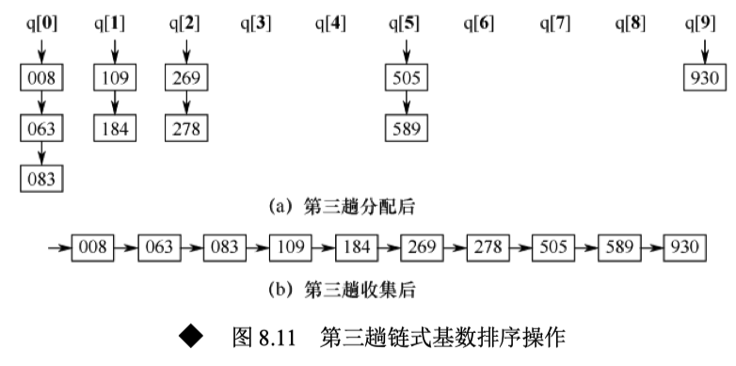
- 可见，上述四种数据结构/算法的示意图结构是类似的。相应地，对四种数据结构的定义也是类似的，可放在一起学习和记忆。
- 408重点掌握 ①树的孩子表示法、②图的邻接表 的数据结构定义代码，剩下的 ③散列表拉链法、④基数排序 可参考本文档 5.3.8、6.4.3。

3.3.4 使用“孩子兄弟表示法”，定义链式存储的树（以及森林）
- 可参考王道书 5.4.1
- typedef struct CSNode{
- ElemType data; //数据域
- struct CSNode *firstchild,*nextsibling; //第一个孩子和右兄弟指针
- }CSNode,*CSTree;
- 孩子表示法可表示“多叉树”，如下所示：
- 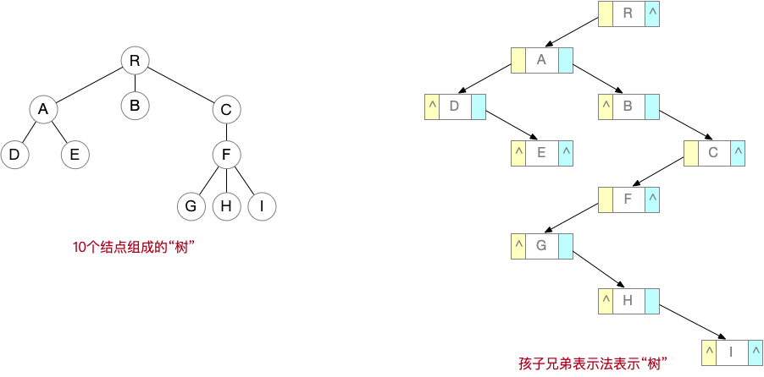

- 显然，孩子表示法可表示“森林”，如下所示：
- 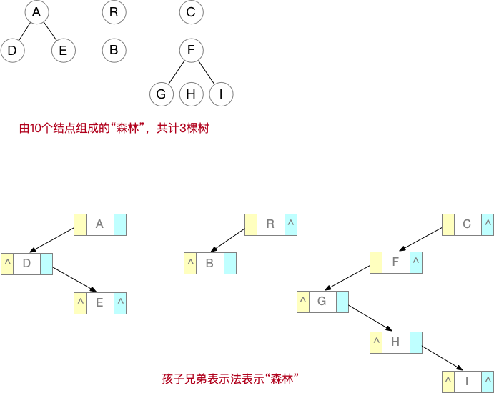

3.3.5 + 3.3.6 画出“树”和“森林”的数据结构示意图
- 请参考上面 👆 3.3.1、3.3.2、3.3.4
- 特别注意：应用题中很可能考双亲表示法、孩子表示法、孩子兄弟表示法的数据结构定义+画图

3.4 哈夫曼树的应用
- 该部分请参考王道书、考点精讲（基础课）课件自行完成
- 另外，请认真完成 2020年真题的应用题，即王道书 5.5.3 大题第3题

3.5 并查集的应用

3.5.1~3.5.3 实现并查集的数据结构定义，并实现 Union、Find 两个基本操作
- #define SIZE 13
- int UFSets[SIZE]; //用一个数组表示并查集

- //初始化并查集
- void Initial(int S[]){
- for(int i=0;i<SIZE;i++)
- S[i]=-1;
- }

- //Find “查”操作，找x所属集合（返回x所属根结点）
- int Find(int S[],int x){
- while(S[x]>=0) //循环寻找x的根
- x=S[x];
- return x; //根的S[]小于0
- }

- //Union “并”操作，将两个集合合并为一个
- void Union(int S[],int Root1,int Root2){
- //要求Root1与Root2是不同的集合
- if(Root1==Root2) return;
- //将根Root2连接到另一根Root1下面
- S[Root2]=Root1;
- }

- 可采取“小树合并到大树”的策略优化 Union操作

- //Union “并”操作，小树合并到大树
- void Union(int S[],int Root1,int Root2){
- if(Root1==Root2) return;
- if(S[Root2]>S[Root1]) { //Root2结点数更少
- S[Root1] += S[Root2]; //累加结点总数
- S[Root2]=Root1; //小树合并到大树
- } else {
- S[Root2] += S[Root1]; //累加结点总数
- S[Root1]=Root2; //小树合并到大树
- }
- }
- 可采取“路径压缩”的策略优化 Find 操作
- //Find “查”操作优化，先找到根节点，再进行“压缩路径”
- int Find(int S[],int x){
- int root = x;
- while(S[root]>=0) root=S[root]; //循环找到根
- while(x!=root){ //压缩路径
- int t=S[x]; //t指向x的父节点
- S[x]=root; //x直接挂到根节点下
- x=t;
- }
- return root; //返回根节点编号
- }

3.5.4 设计一个例子，对10个元素 Union
- 假设初始长度为 10 （ 0 ～ 9 ）的并查集，按 1-2、3-4、5-6、7-8、 0-5 、1-9、9-3、8-0、4-6 的顺序进行Union操作
- 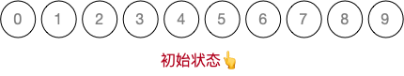
- 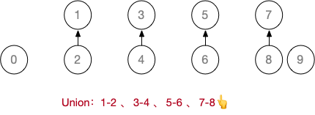

- 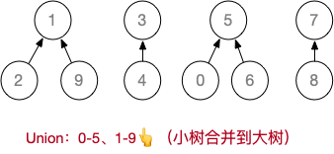

- 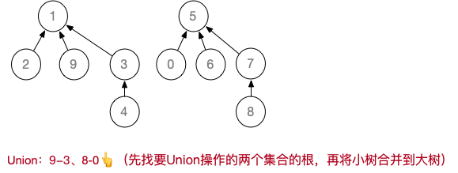

- 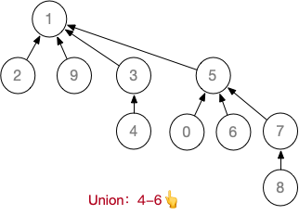

3.5.5 基于上述例子，进行若干次 Find，并完成“压缩路径”
- 依次对 6、9、8 执行 Find 操作，并完成压缩路径
- 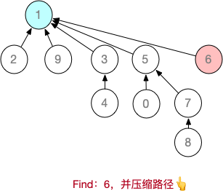
- 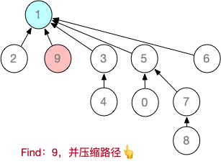
- 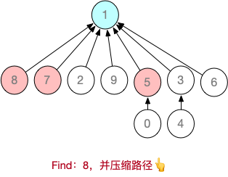

3.6 二叉排序树、平衡二叉树的应用题潜在考法

3.6.1 自己设计一个例子，给出不少于10个关键字序列，按顺序插入一棵初始为空的二叉排序树，画出每一次插入后的样子
- 注：自己设计插入序列，并在“408快乐小网站”模拟执行
- galles/visualization/BST.html docLink \tdfu https://www.cs.usfca.edu/Binary Search Trees
- 例：从一棵初始为空的BST开始，依次插入：50、26、10、3、5、60、90、40、55、100、59，最终结果如下
- 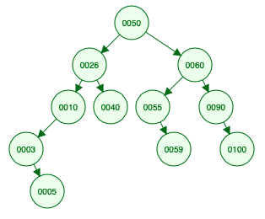
- 插入过程自己用网站模拟，可使用网站的“Pause、Step Forward”两个按钮单步执行。

3.6.2 基于你设计的例子，计算二叉排序树在查找成功和查找失败时的 ASL
- 计算“树形查找”的ASL时，需要补充“失败结点”，再进行计算
- 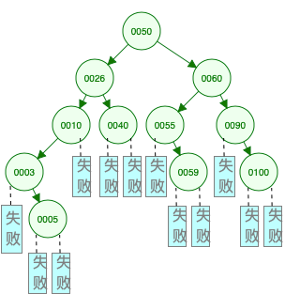

3.6.3 基于你设计的例子，依次删除不少于4个元素，画出每一次删除之后的样子（需要包含四种删除情况——删一个叶子结点、删一个只有左子树的结点、删一个只有右子树的结点、删一个既有左子树又有右子树的结点）
- 例：基于 3.6.1 的例子，依次删除：59（叶子）、10（仅有左子树）、90（仅有右子树）、50（拥有左右子树）。4次删除后，二叉排序树的状态分别如下：
- 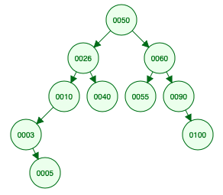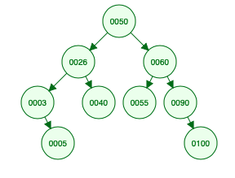
- 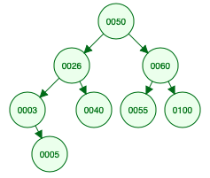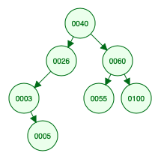

3.6.4 自己设计一个例子，给出不少于10个关键字序列，按顺序插入一棵初始为空的平衡二叉树，画出每一次插入后的样子（你设计的例子要涵盖LL、RR、LR、RL四种调整平衡的情况）
- 注：自己设计插入序列，并在“408快乐小网站”模拟执行
- galles/visualization/AVLtree.html docLink \tdfu https://www.cs.usfca.edu/AVL Trees (Balanced binary search trees)
- 例：从一棵初始为空的AVL Trees 开始，依次插入：50、26、10（LL）、3、5（LR）、60、90（RR）、40、55、100、59（RL），最终结果如下

- 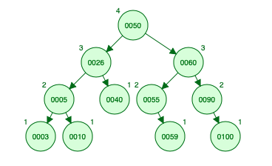
- 插入过程自己用网站模拟，可使用网站的“Pause、Step Forward”两个按钮单步执行。上述例子中，插入元素 10、5、90、59 时分别发生了 LL、LR、RR、RL 四种“调整平衡”的情况。

3.6.5 基于你设计的例子，计算平衡二叉树在查找成功和查找失败时的 ASL
- 计算“树形查找”的ASL时，需要补充“失败结点”，再进行计算
- 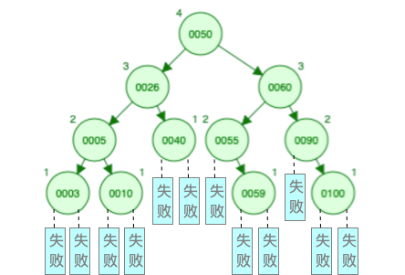
- 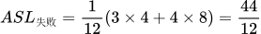

Ch4 图的应用

4.1 图的性质
- 通过王道书 6.1.2 课后小题来复习“图的性质”

4.2 图的数据结构定义

4.2.1 写代码：定义一个顺序存储的图（邻接矩阵实现）
- #define N 8 //顶点数目的最大值，根据题目要求自己定义
- typedef struct{
- char vex[N]; //N个顶点信息，每个顶点存储一个char字符，可根据题目要求将char改为其他类型
- int weight[N][N]; //N*N邻接矩阵，每条边的权值用int变量表示
- int vexnum,arcnum; //图的当前顶点数和弧数
- }MGraph;

4.2.2 写代码：定义一个链式存储的图（邻接表实现）
- #define N 8 //图中顶点数目的最大值，根据题目要求自己定义
- typedef struct ArcNode{ //弧结点
- int vexIndex; //该弧所指向的顶点编号
- int weight; //该弧的权值
- struct ArcNode *next; //指向下一个弧结点
- }ArcNode;

- typedef struct VNode{ //顶点结点
- char data; //顶点信息，每个顶点存储一个char字符，可根据题目要求将char改为其他类型
- ArcNode *first; //指向第一条依附该顶点的弧的指针
- }VNode;

- typedef struct{
- VNode vex[N]; //N个顶点
- int vexnum,arcnum; //图的顶点数和弧数
- } ALGraph; //ALGraph是以邻接表存储的图类型

4.2.3 自己设计一个不少于6个结点的带权无向图，并画出其邻接矩阵、邻接表的样子
- 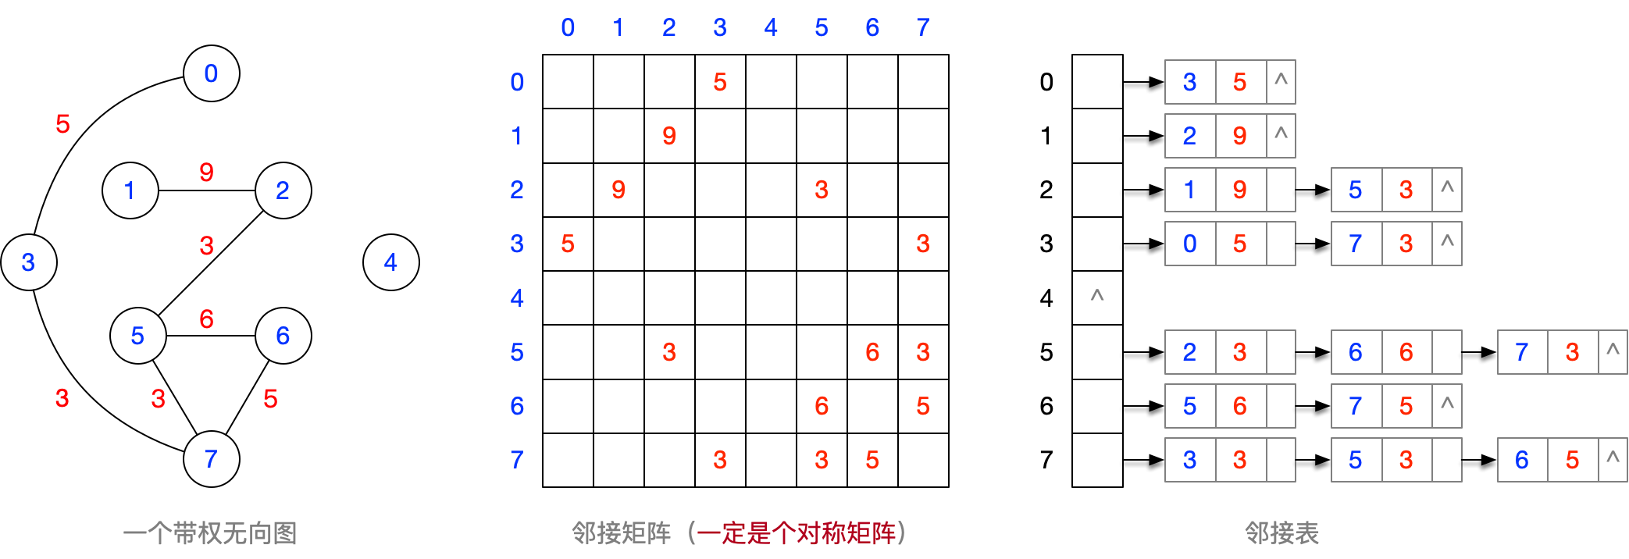

4.2.4 自己设计一个不少于6个结点的带权有向图，并画出其邻接矩阵、邻接表的样子
- 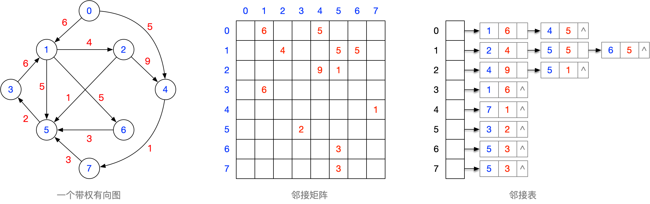

4.3 图的应用：最小生成树

4.3.1 自己设计一个不少于6个结点的带权无向连通图，并画出其邻接矩阵、邻接表的样子
- 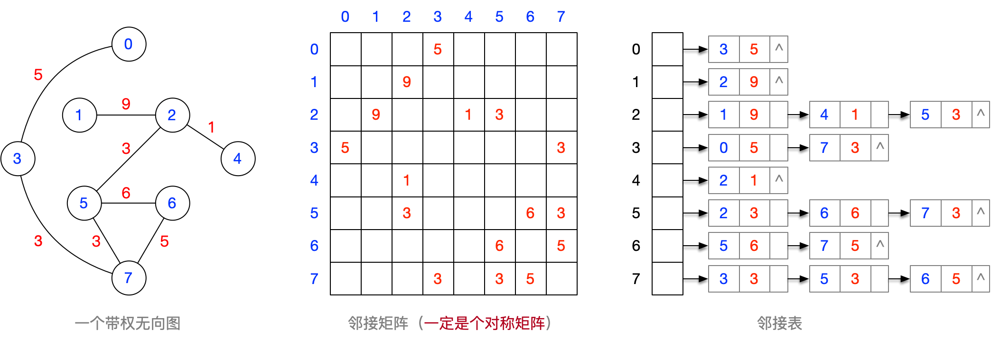

4.3.2 基于上述无向连通图，使用Prim算法生成MST，画出算法执行过程的示意图，并计算MST的总代价
- 注：普利姆算法是选代价最小的“点”，克鲁斯卡尔算法是选代价最小的“边”，别记混了。
- 可以这么联想记忆，“Prim”是字母 P 开头的，“点”的英文是Point，也是 P 开头的，因此Prim算法是选“点”。
- 从顶点0开始，运行 Prim 算法的过程如下：
- 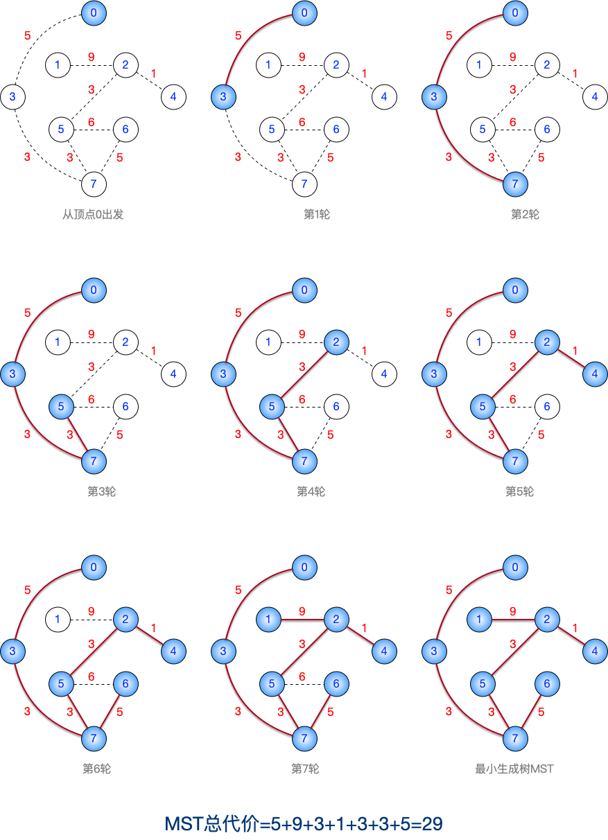
- 从顶点7开始，运行 Prim 算法的过程如下。这里想强调的是：当同时有两个代价相同的顶点时，优先将编号小的顶点加入MST。如：第 1 轮从顶点7出发，与其相连的顶点3、顶点5代价都是最小的，优先选择编号更小的顶点3。
- 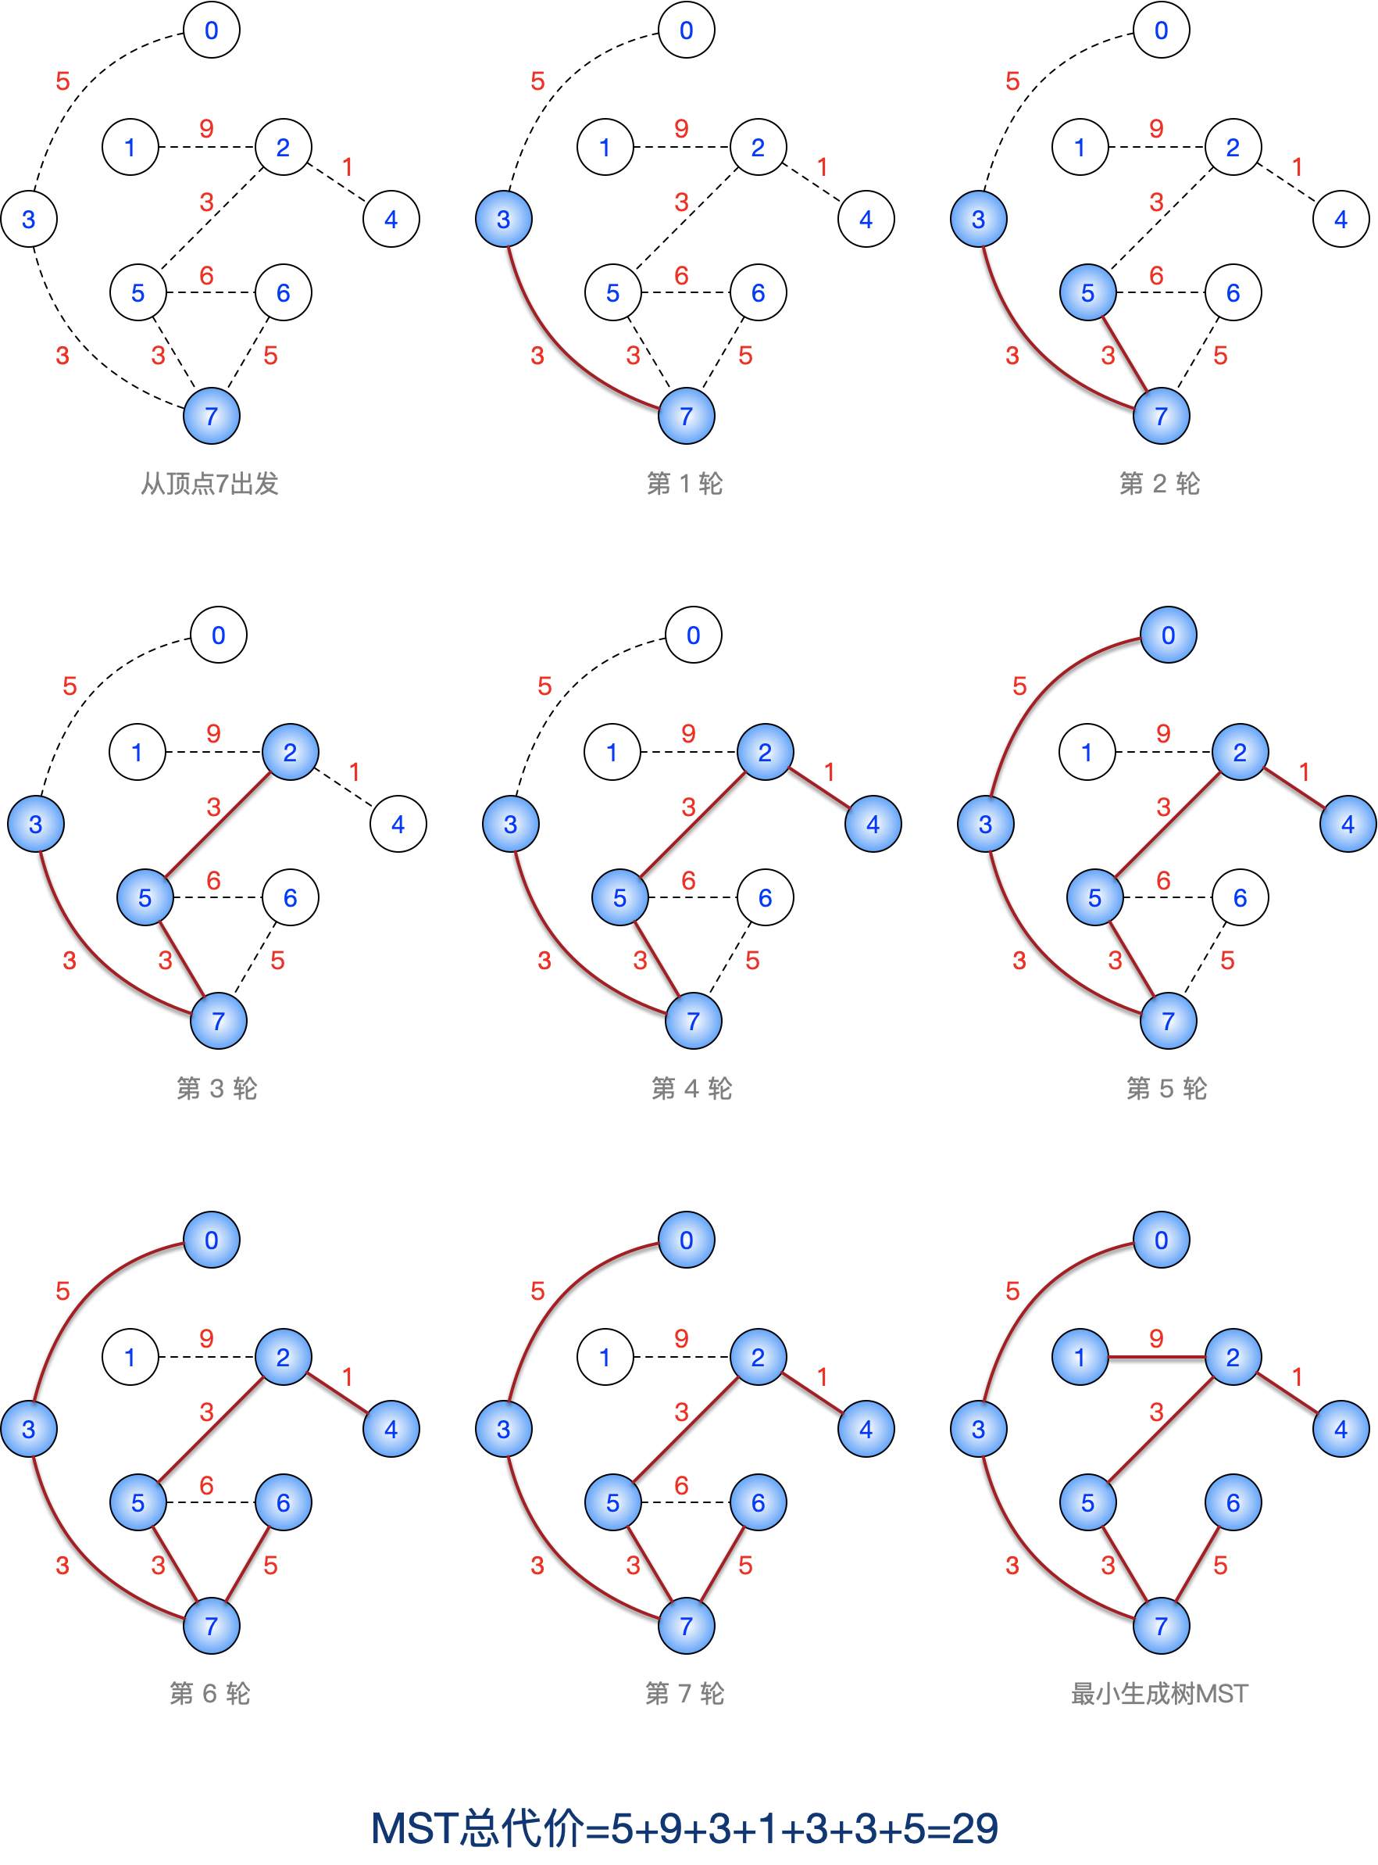

4.3.3 基于上述无向连通图，使用Kruskal算法生成MST，画出算法执行过程的示意图，并计算MST的总代价
- 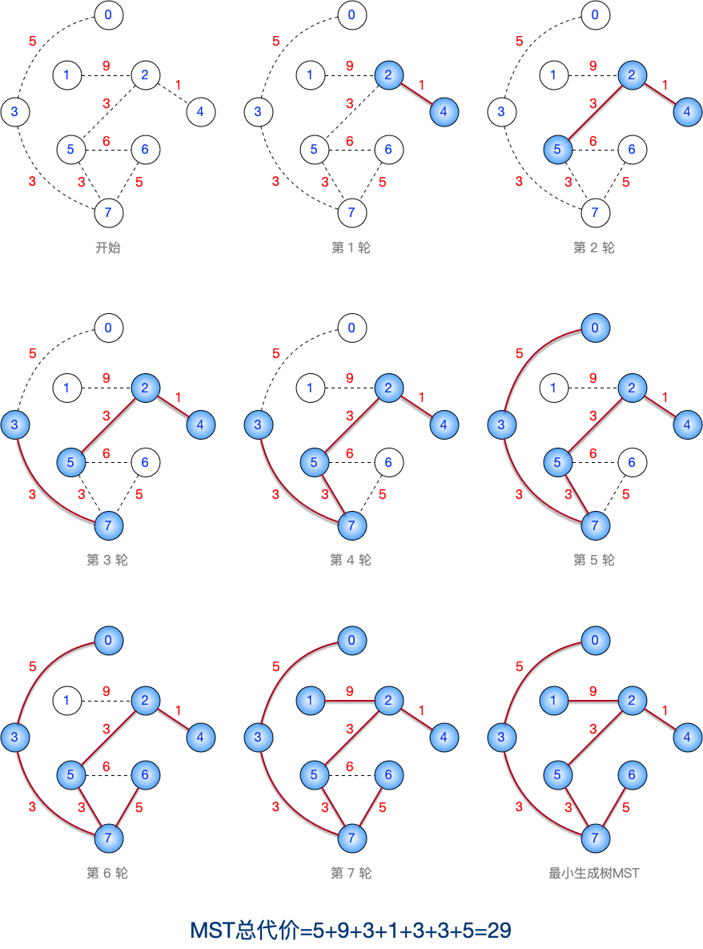
- Kruskal 算法的执行过程是：先将各条边按照权值递增的排序，再按顺序依次检查是否将这些边加入MST。各条边排序结果如下：
- ( 2 ,4 ) ——权值 1
- ( 2, 5 ) ——权值 3
- ( 3, 7 ) ——权值 3
- ( 5, 7 ) ——权值 3
- ( 0, 3 ) ——权值 5
- ( 6, 7 ) ——权值 5
- ( 5, 6 ) ——权值 6
- ( 1, 2 ) ——权值 9
- 可见，当多条边的权值相同时，“起点”编号更小的边排在前面。因此，在Kruskal算法的第2轮中，虽然有3条边 (2,5) (3,7) (5,7) 的权值都是最小的，但算法会优先选择将排序靠前的 (2,5) 加入MST。

4.4 图的应用：最短路径

4.4.1 基于你设计的带权有向图，从某一结点出发，执行Dijkstra算法求单源最短路径。用文字描述每一轮执行的过程
- 下面将从顶点1出发，执行 Dijkstra 算法
- 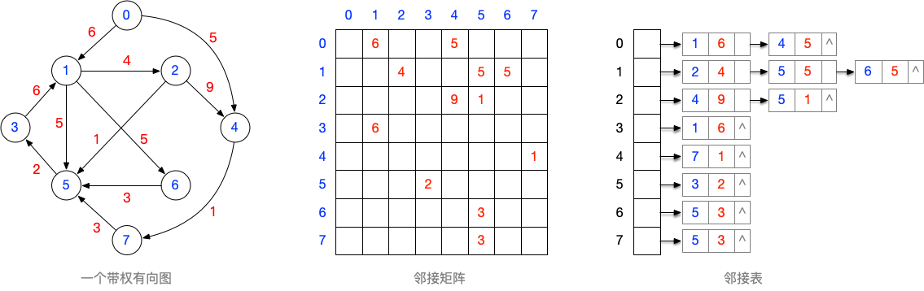
- 注1：如果题目让你描述迪杰斯特拉算法的执行过程，可以试着模仿王道书画一张表。如下所示👇。你会发现这个表画起来很崩溃，复杂的飞起。相信我，老师改卷也不愿意改这么复杂的答案。因此，考场上不太可能让你画这么复杂的表。
- 顶点（这一列不包含起点） | - 第 1 轮 | - 第 2 轮 | - 第 3 轮 | - 第 4 轮 | - 第 5 轮 | - 第 6 轮 | - 第 7 轮
- 0 | - ∞ | - ∞ | - ∞ | - ∞ | - ∞ | - ∞ | - ∞
- 2 | - 4  - 1→2 | - 已完成 | - 已完成 | - 已完成 | - 已完成 | - 已完成 | - 已完成
- 3 | - ∞ | - ∞ | - 7  - 1→5→3 | - 7  - 1→5→3 | - 已完成 | - 已完成 | - 已完成
- 4 | - ∞ | - 13  - 1→2→4 | - 13  - 1→2→4 | - 13  - 1→2→4 | - 13  - 1→2→4 | - 已完成 | - 已完成
- 5 | - 5  - 1→5 | - 5  - 1→5 | - 已完成 | - 已完成 | - 已完成 | - 已完成 | - 已完成
- 6 | - 5  - 1→6 | - 5  - 1→6 | - 5  - 1→6 | - 已完成 | - 已完成 | - 已完成 | - 已完成
- 7 | - ∞ | - ∞ | - ∞ | - ∞ | - ∞ | - 14  - 1→2→4→7 | - 已完成
- 集合S | - {1, 2} | - {1,2,5} | - {1,2,5,6} | - {1,2,5,6,3} | - {1,2,5,6,3,4} | - {1,2,5,6,3,4,7} | - {1,2,5,6,3,4,7,0}
- 注2：以下是一种更适合考试的“简洁答题方法”。自己打草稿，快速确定每一轮Dijkstra算法的运行结果，然后按下面这种方式答题到试卷上。
- 答：
- 从顶点1出发，运行迪杰斯特拉算法的过程如下：
- 第一轮：顶点1到2的最短路径为 1→2，距离为4
- 第二轮：顶点1到5的最短路径为 1→5，距离为5
- 第三轮：顶点1到6的最短路径为 1→6，距离为5
- 第四轮：顶点1到3的最短路径为 1→5→3，距离为7
- 第五轮：顶点1到4的最短路径为 1→2→4，距离为13
- 第六轮：顶点1到7的最短路径为 1→2→4→7，距离为14
- 第七轮：不存在顶点1到0的路径，距离为∞

4.4.2 文字描述：用BFS算法求单源最短路径的过程
- 注意：BFS算法只能对无权图求最短路径

4.5 图的应用：拓扑排序

4.5.1 自己设计一个不少于6个结点的带权有向无环图，并画出其邻接矩阵的样子
- 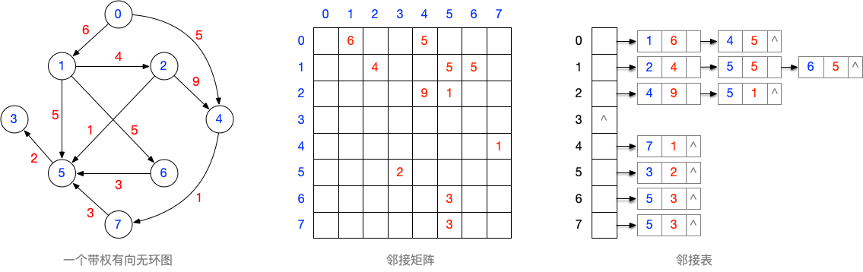

4.5.2 用一维数组将你设计的有向无环图的邻接矩阵进行压缩存储
- 注：有向无环图，一定可以转化为一个上三角或下三角矩阵。但是需要调整顶点的编号。
- 如果要用上三角矩阵表示有向无环图的邻接矩阵，可以对图进行拓扑排序，按照拓扑排序序列，重新调整各个顶点的编号。这样可以确保，所有的弧都是从小编号顶点指向大编号顶点，从而也就保证了邻接矩阵可以转化为“上三角矩阵”
- 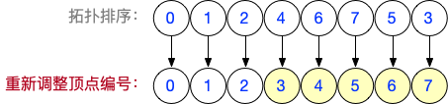
- 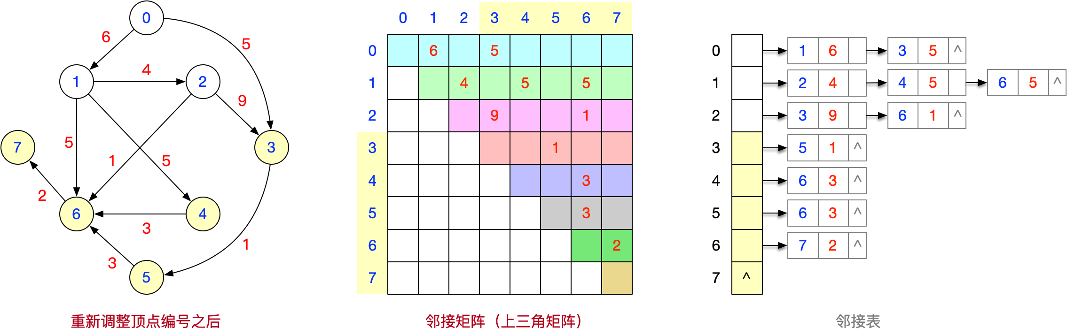
- “上三角矩阵”可以按行优先压缩存储，如下所示：

4.5.3 文字描述：基于你压缩存储的数组，如何判断结点 i、j 之间是否有边？
- 行优先压缩存储上三角矩阵，元素 (i, j) 和一维数组间的对应关系为：
- 只需用上述公式将 i、j 转化为 k，再检查一维数组中下标为 k 的元素即可。
- 遇到“矩阵压缩存储”的题目，一定要注意矩阵下标是从 0 开始还是从1开始。如果矩阵下标从1开始，会推导出另一个答案：

4.5.4 基于你设计的带权有向无环图，写出所有合法的拓扑排序序列
- 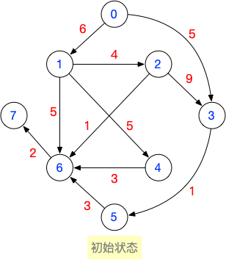
- 拓扑排序序列1：0,1,2,3,4,5,6,7
- 拓扑排序序列2：0,1,2,3,5,4,6,7
- 拓扑排序序列3：0,1,2,4,3,5,6,7
- 拓扑排序序列4：0,1,4,2,3,5,6,7
- 可参考下面这张图分析所有可能出现的拓扑排序序列：
- 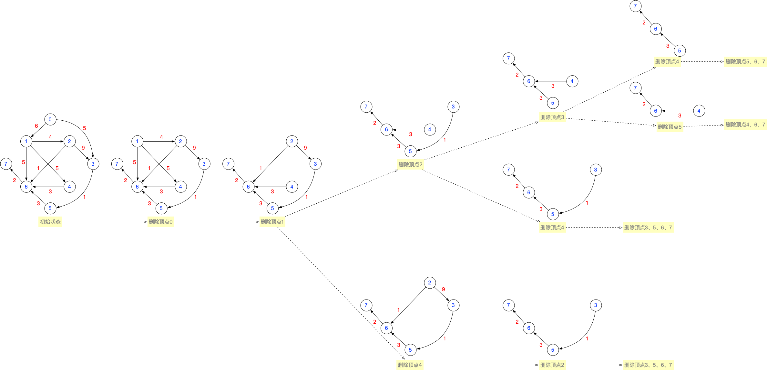

4.5.5 文字描述：拓扑排序的过程
- 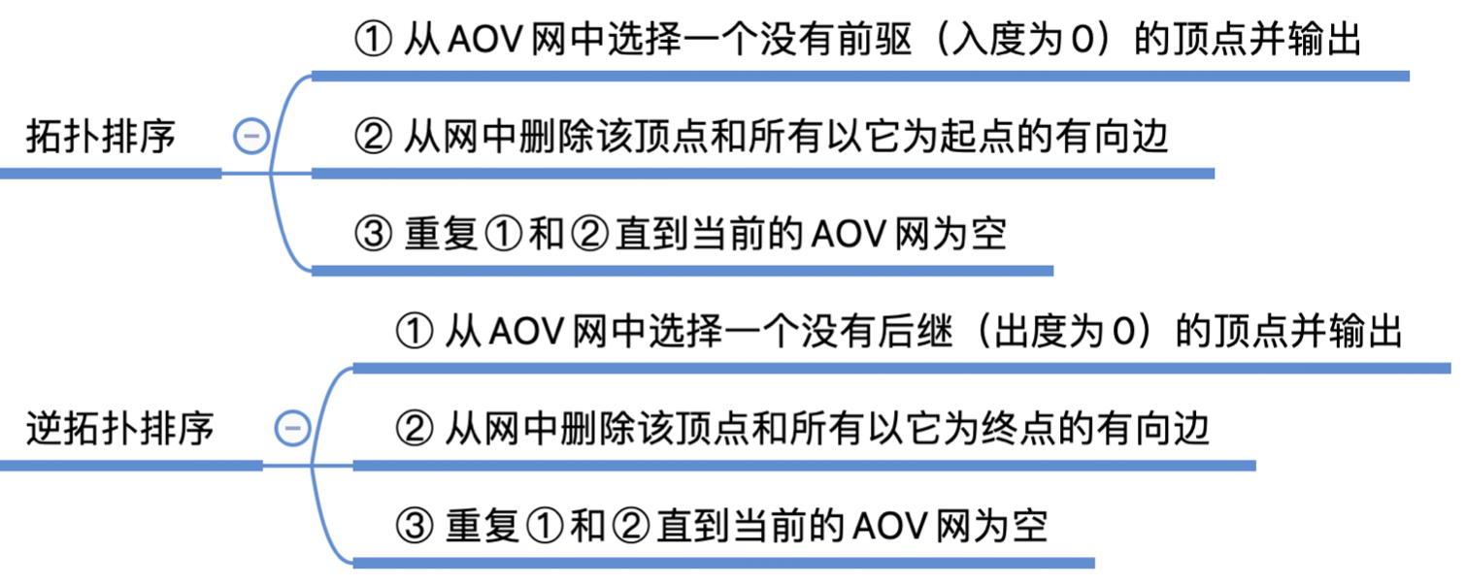

4.6 图的应用：关键路径

4.6.1 基于你设计的带权有向无环图，写出所有合法的关键路径，并算出关键路径总长度
- 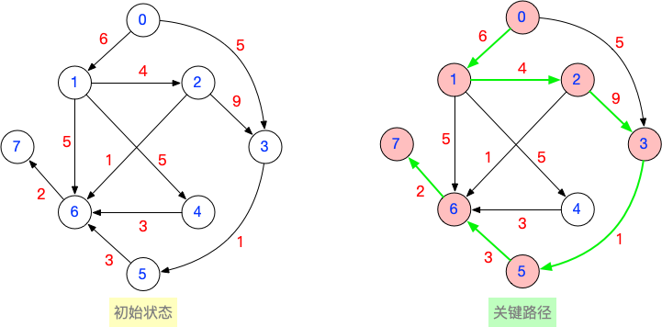
- 用手算的方式求关键路径，就是要找到从起点到终点的所有路径中最长的那条。
- 在上面这个图中，起点是0，终点是7，从0到7最长的路径是 0→1→2→3→5→6→7，关键路径总长度为 25

4.6.2 文字描述：关键路径总长度的现实意义是什么？
- AOE网可以表示一个项目，每个顶点表示事件，每个有向边表示活动。关键路径的总长度为25，意味着从启动项目到完成该项目，时间开销至少需要25。

- 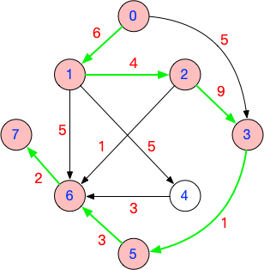

Ch5 查找算法的分析和应用
- 考研大纲中，要求我们掌握的查找算法是：
- 1. 顺序查找
- 2. 分块查找
- 3. 折半查找
- 4. 树形查找（二叉查找树、平衡二叉树、红黑树）
- 5. B树
- 6. 散列查找
- 7. 字符串的模式匹配

- 其中，顺序查找过于简单，不可能在应用题中专门考察；红黑树、B树难度较大，也不太可能在应用题中专门考察；字符串的模式匹配通常以小题考察为主。因此，在应用题中最有可能专门考察的是 分块查找、折半查找、二叉查找树、平衡二叉树、散列查找。其中，二叉查找树、平衡二叉树的可能考法已在本文档的 3.6 有详细介绍。接下来我们主要训练 分块查找、折半查找、散列查找在应用题中的可能考法

5.1 分块查找

5.1.1 自己设计一个分块查找的例子，不少于15个数据元素，并建立分块查找的索引
- 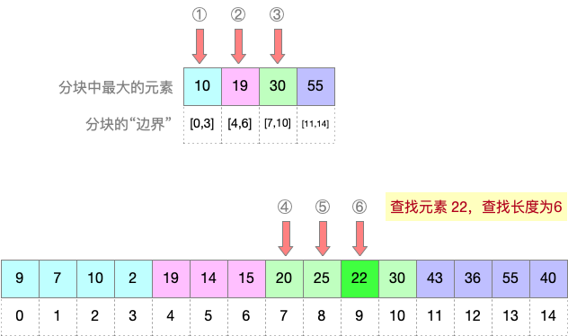

5.1.2 基于上述例子，计算查找成功的ASL、查找失败的ASL
- 上图中，共有15个元素，计算查找成功时的平均查找长度ASL，每个元素被查找的概率相同，都是 1/15。每个元素的查找都需要先查分块索引，再顺序查找分块内各个元素。
- 查找元素9时，查找长度为 1+1
- 查找元素7时，查找长度为 1+2
- 查找元素10时，查找长度为 1+3
- 查找元素2时，查找长度为 1+4
- 查找元素19时，查找长度为 2+1
- 查找元素14时，查找长度为 2+2
- 查找元素15时，查找长度为 2+3
- 查找元素20时，查找长度为 3+1
- 查找元素25时，查找长度为 3+2
- 查找元素22时，查找长度为 3+3
- 查找元素30时，查找长度为 3+4
- 查找元素43时，查找长度为 4+1
- 查找元素36时，查找长度为 4+2
- 查找元素55时，查找长度为 4+3
- 查找元素40时，查找长度为 4+4
- 综上，查找成功的ASL=(2+3+4+5+3+4+5+4+5+6+7+5+6+7+8)×1/15=4.933

- 对于查找失败的情况，题目不太可能让你分析查找失败的平均查找长度ASL（因为查找失败的情形很多，我们无法预估出现每一种失败情形的概率）。
- 因此，如果分块查找要考察“查找失败”的情形，很有可能是给你一个特定的关键字，让你分析该关键字查找失败时的查找长度。
- 例：如下图所示，查找元素 29（查找失败）时，首先顺序查找分块索引；确认元素29属于第三个分块，该分块在数组中下标范围是 7~10；紧接着在数组中查找下标为 7~10 的几个元素，所有元素和目标关键字都不匹配，最终可确定查找失败。
- 综上，查找元素 29（查找失败）时，总计对比关键字7次。
- 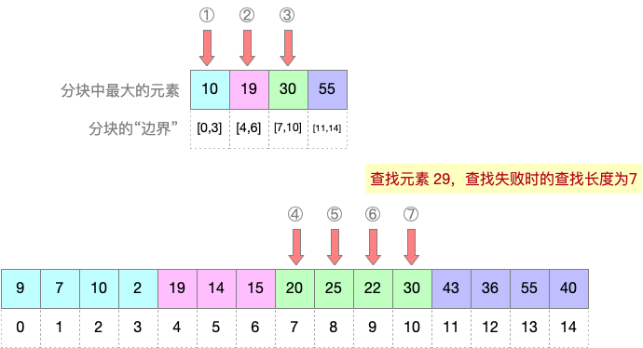

5.2 折半查找
- 注1：关于折半查找的算法效率分析，可参考基础课课件，重点复习“如何画查找分析树”、“如何计算查找成功、查找失败的ASL”
- 注2：关于折半查找的算法执行过程，可以去408快乐小网站玩一玩，传送门如下：https://www.cs.usfca.edu/~galles/visualization/Search.html
- 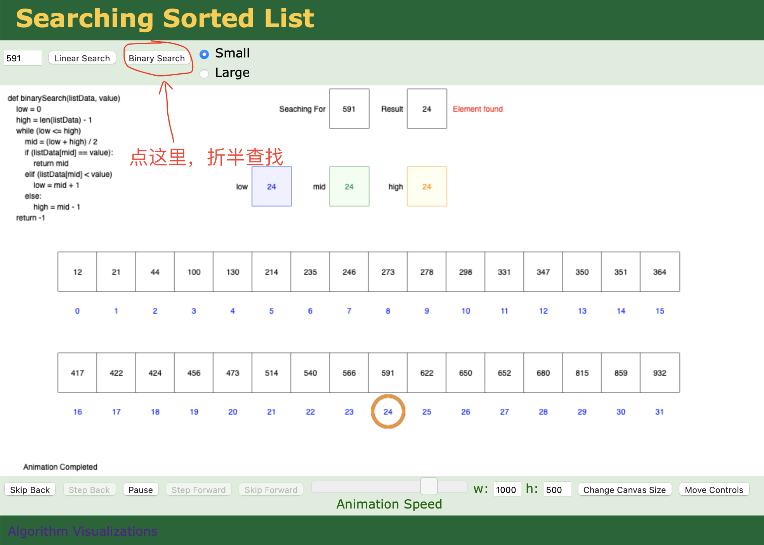

5.2.1 自己设计一个折半查找的例子，不少于10个数据元素，画出对应的查找分析树
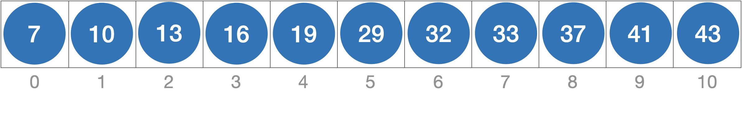
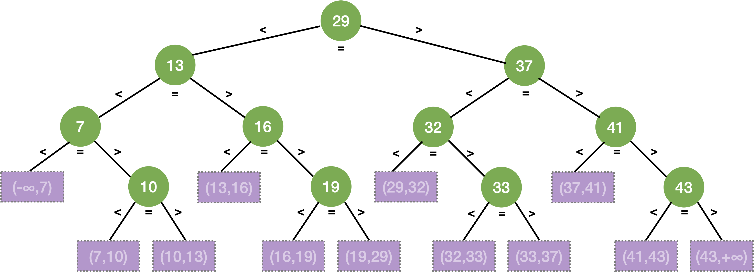

5.2.2 基于上述例子，计算查找成功的ASL、查找失败的ASL
- 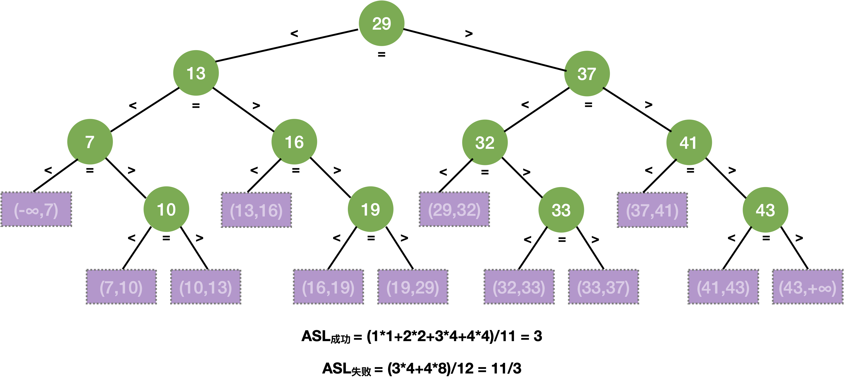

5.3 散列查找

5.3.1 自己设计一个散列表，总长度由你决定，并设计一个合理的散列函数，使用线性探测法解决冲突
- 设散列表长度为16，采用线性探测法解决冲突，从空表开始，依次插入关键字 {19, 14, 23, 1, 68, 20, 84, 27, 55, 11, 10, 79}，散列函数 H(key)=key%13
- 注：散列表的长度可以比散列函数的映射范围更大，散列函数的映射范围是 0~12，散列表的后面几个位置 13~15 不可能被散列函数直接映射，但是在线性探测法处理冲突时，可能被使用到
- 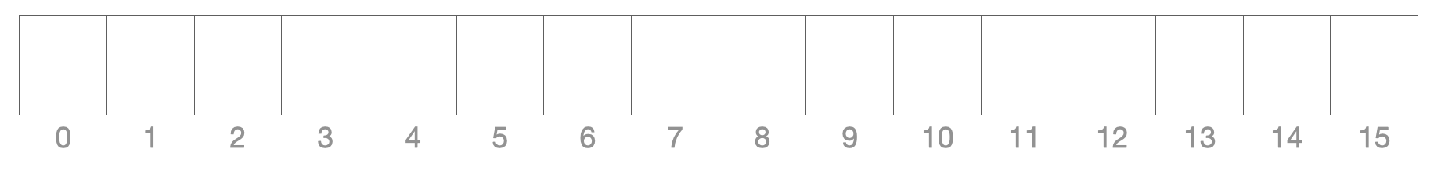

5.3.2 基于上述散列表，设计不少于10个元素的插入序列，依次插入散列表，画出散列表最终的样子（插入过程至少发生4次冲突）
- 19%13=6，位置#6未发生冲突，插入元素 19
- 14%13=1，位置#1未发生冲突，插入元素 14
- 23%13=10，位置#10未发生冲突，插入元素 23
- 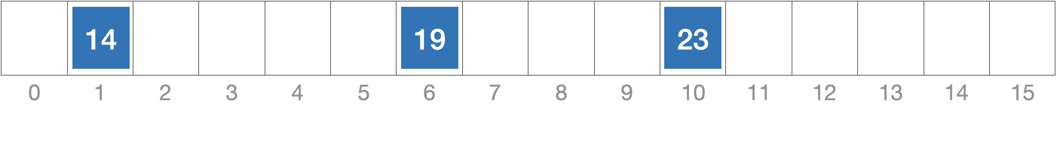
- 1%13=1，位置#1发生冲突，采用线性探测法解决冲突，最终在位置#2插入元素1
- 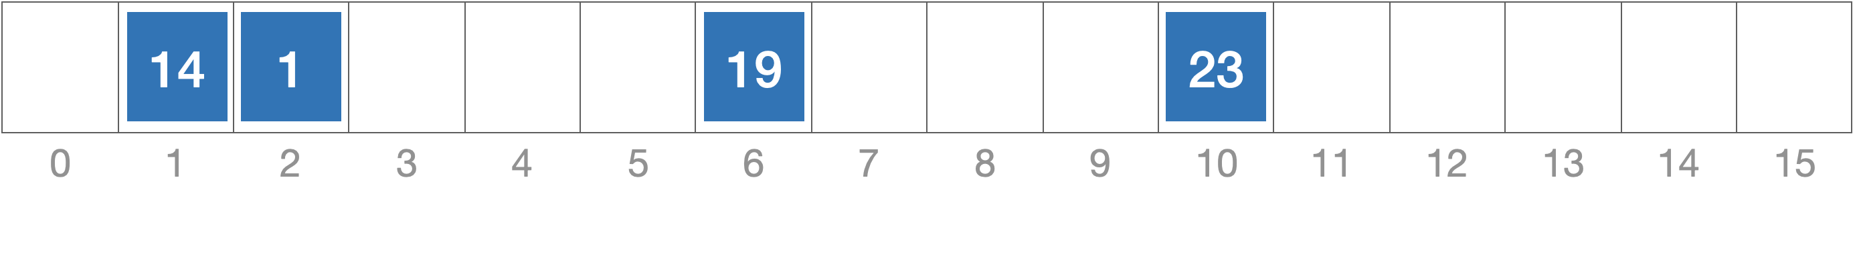
- 68%13=3，位置#3未发生冲突，插入元素 68
- 20%13=7，位置#7未发生冲突，插入元素 20
- 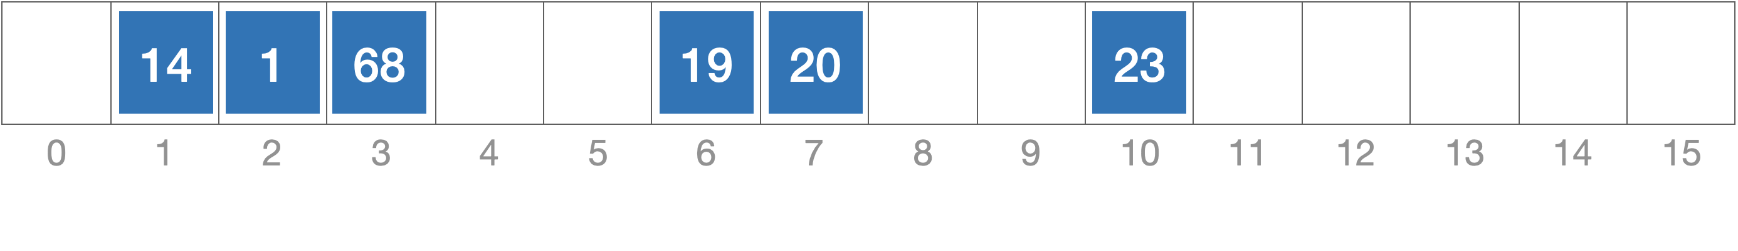
- 84%13=6，位置#6发生冲突，采用线性探测法解决冲突，最终在位置#8插入元素 84
- 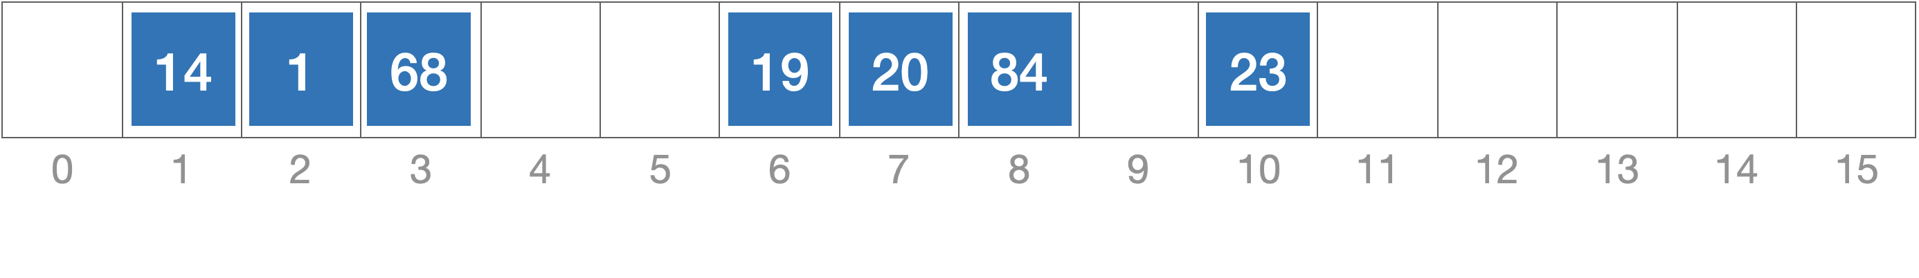
- 27%13=1，位置#1发生冲突，采用线性探测法解决冲突，最终在位置#4插入元素 27
- 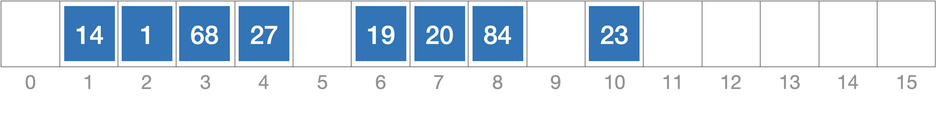55%13=3，位置#3发生冲突，采用线性探测法解决冲突，最终在位置#5插入元素 55
- 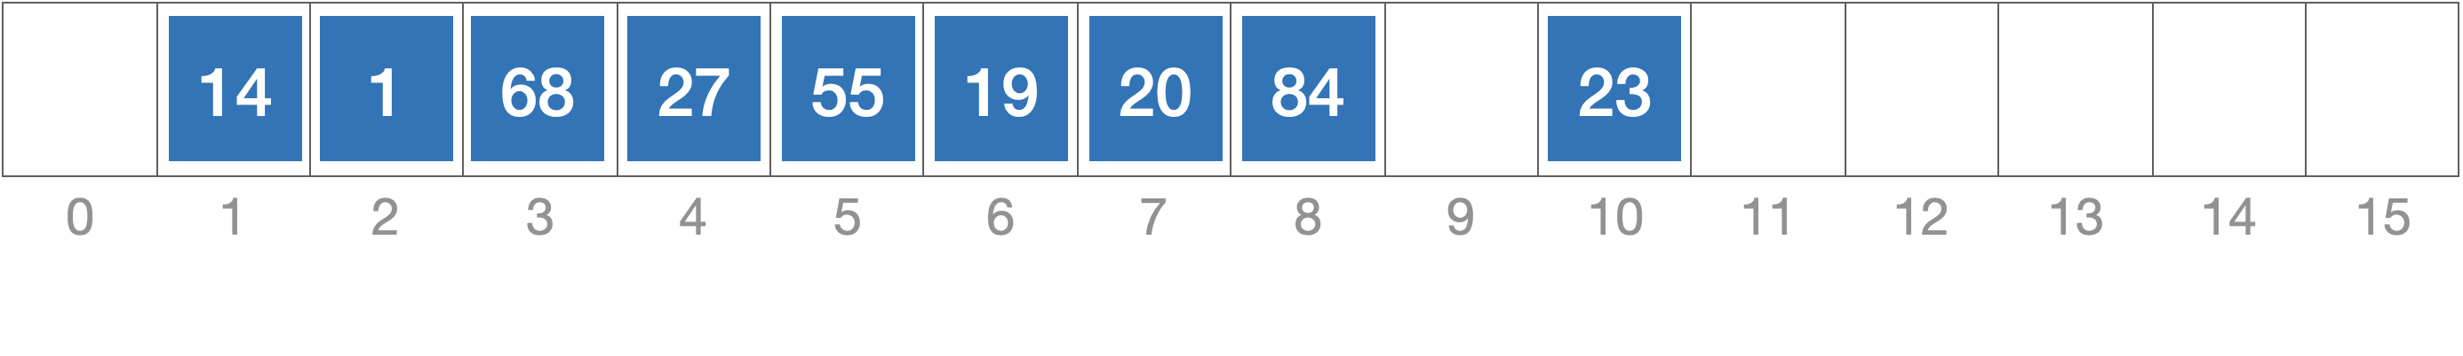
- 11%13=11，位置#11未发生冲突，插入元素 11

- 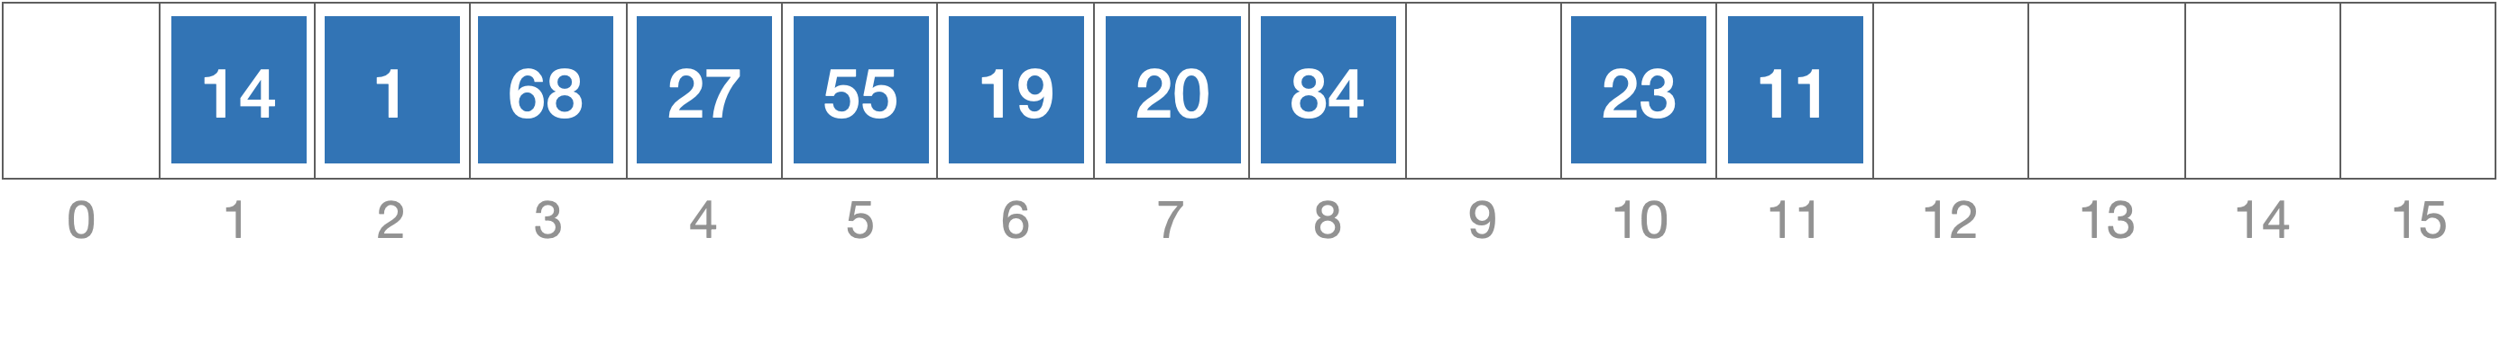
- 10%13=10，位置#10发生冲突，采用线性探测法解决冲突，最终在位置#12插入元素 10
- 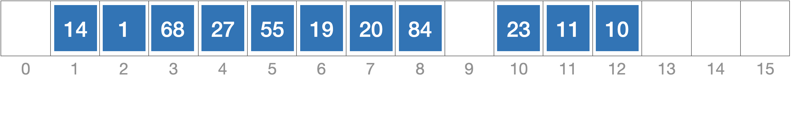
- 79%13=1，位置#1发生冲突，采用线性探测法解决冲突，最终在位置#9插入元素 79
- 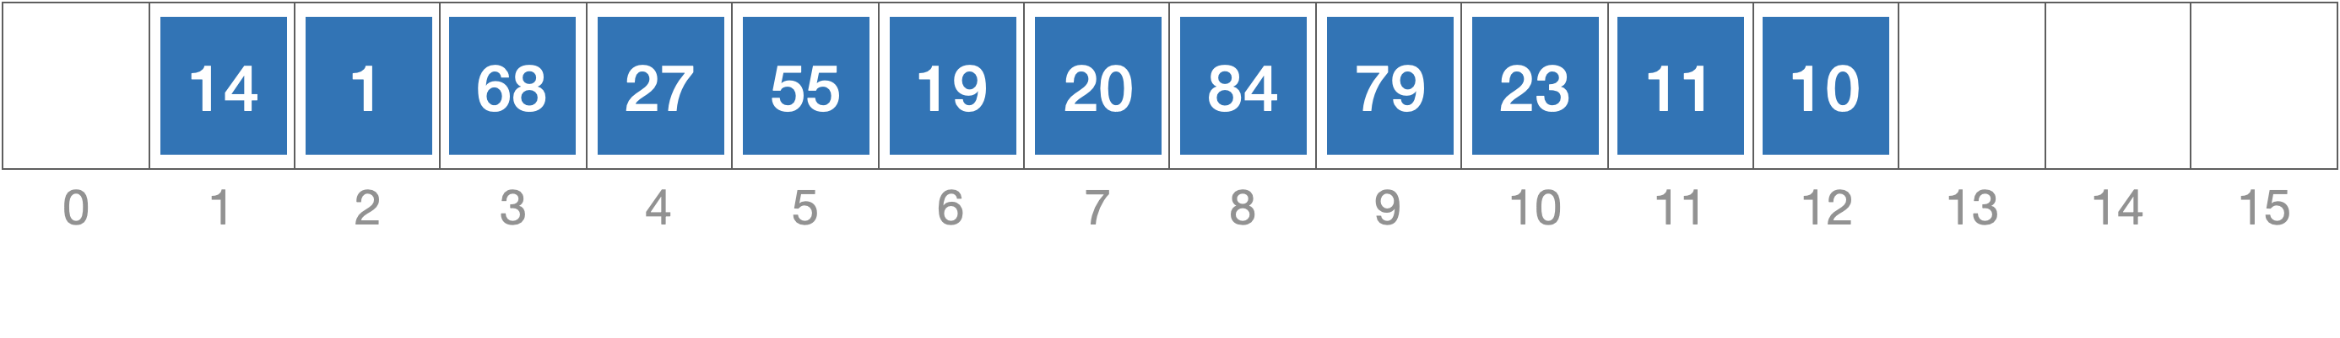

5.3.3 基于上述例子，计算查找成功的ASL、查找失败ASL
- 考虑查找成功的所有情况。各元素查找成功时的查找长度如下：
- 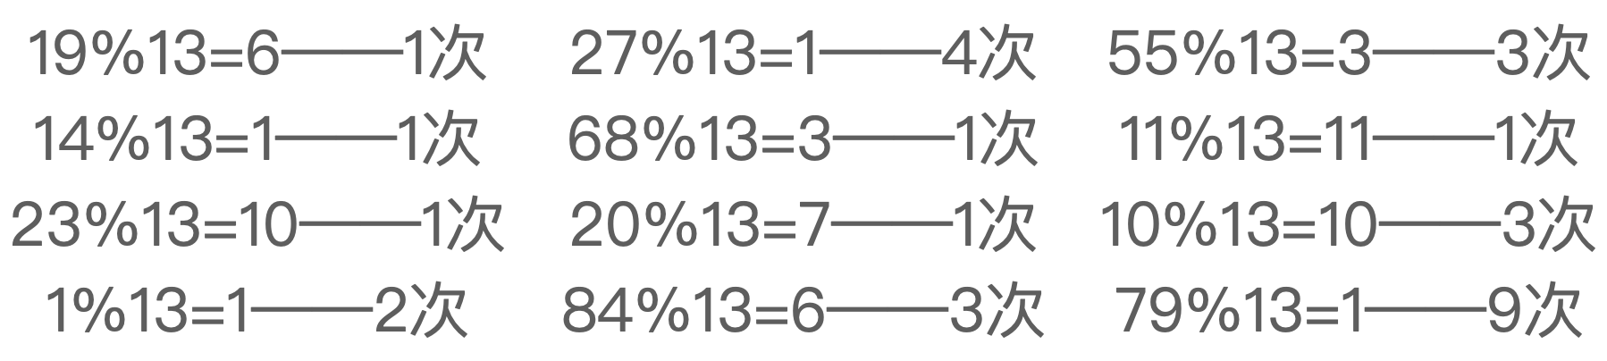
- 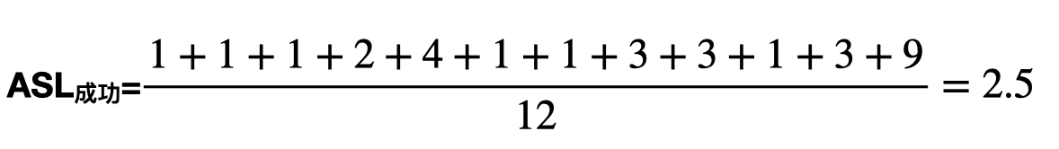
- 考虑查找失败的所有情况。若目标元素的散列值为0，则只需对比位置#0的关键字即可确定查找失败，查找长度为1；若目标元素的散列值为1，采用线性探测法，需对比位置#1~#13，才能确定查找失败，查找长度是13；若目标元素的散列值为2，采用线性探测法，需对比位置#2~#13，才能确定查找失败，查找长度是12；其他散列值同理。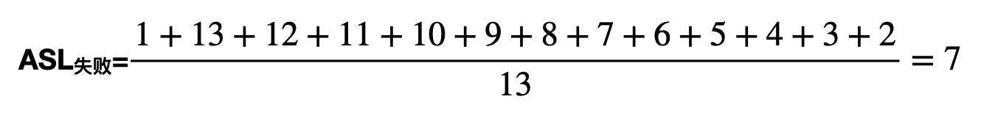

5.3.4 自己设计一个散列表，总长度由你决定，并设计一个合理的散列函数，使用拉链法解决冲突
- 设散列表长度为13，采用拉链法解决冲突，从空表开始，依次插入关键字 {19, 14, 23, 1, 68, 20, 84, 27, 55, 11, 10, 79}，散列函数 H(key)=key%13
- 注：如果采用拉链法处理冲突，则散列表的长度应该和散列函数的映射范围相同，散列函数的映射范围是 0~12。

5.3.5 基于上述散列表，设计不少于10个元素的插入序列，依次插入散列表，画出散列表最终的样子（插入过程至少发生4次冲突）
- 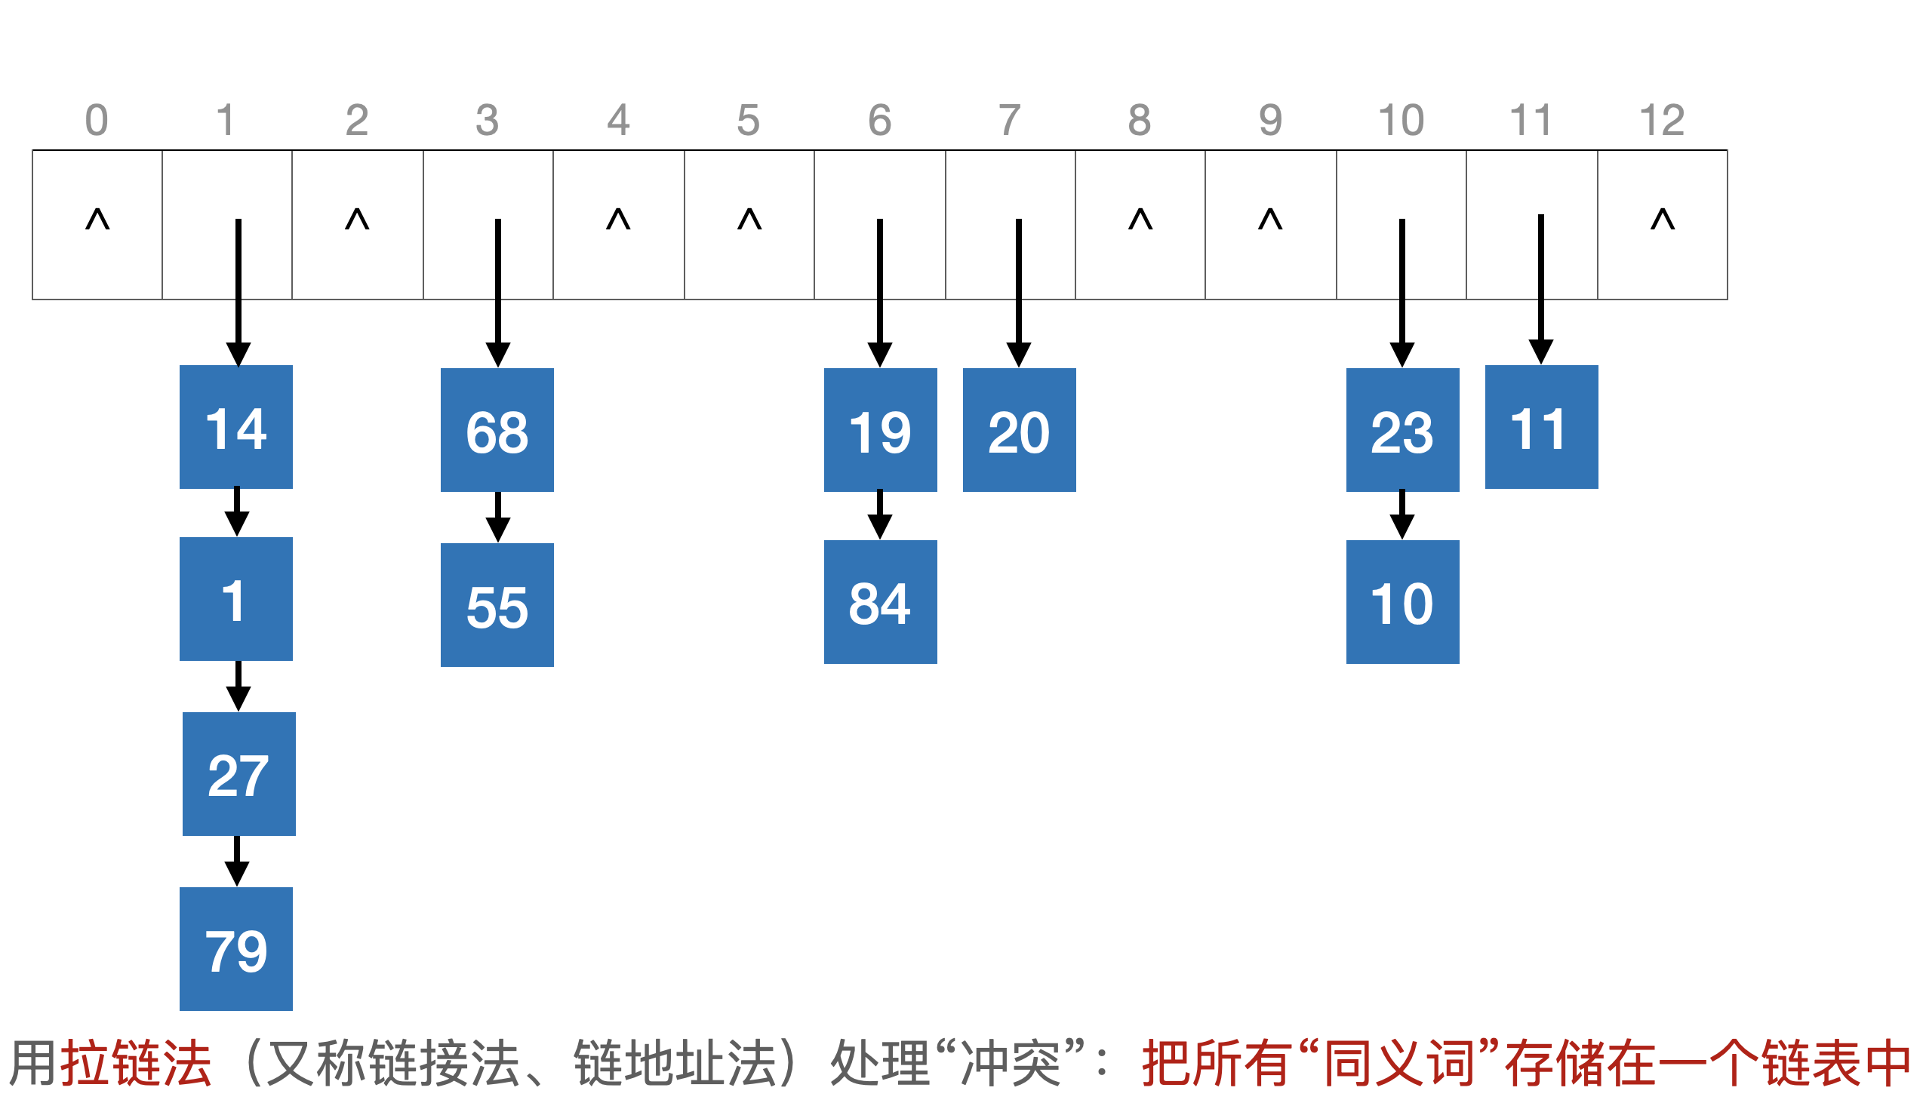

5.3.6 基于上述例子，计算查找成功的ASL、查找失败的ASL
- 考虑查找成功的所有情况。元素 14、68、19、29、23、11 的查找长度为1；元素1、55、84、10 的查找长度为2；元素27的查找长度为3；元素79的查找长度为4，因此：
- 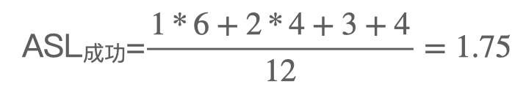
- 考虑查找失败的所有情况。若目标元素的散列值为0，则无需对比任何关键字即可确定查找失败，查找长度为0；若目标元素的散列值为1，则需要依次对比关键字14、1、27、79才能确定查找失败，查找长度为4；其他散列值同理。
- 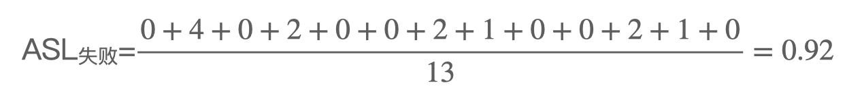

Ch6 排序算法的分析和应用
- “排序算法”部分，在应用题中最有可能考察的算法，应该具备如下特性：
- 1. 算法的代码比较复杂，不适合考代码（如 堆排序）
- 2. 算法不能太简单，太简单的算法在选择题中考察即可（如：插入排序、选择排序、冒泡排序）

- 因此，在内部排序算法中，应用题部分应该重点关注：希尔排序、堆排序、基数排序。另外，快速排序通常在算法题中考察，不过仍然建议大家画图梳理一遍的快排算法的执行过程。

6.1 希尔排序

6.1.1 自己设计一个长度不小于10的乱序数组，用希尔排序，自己设定希尔排序参数

6.1.2 画出每一轮希尔排序的状态
- 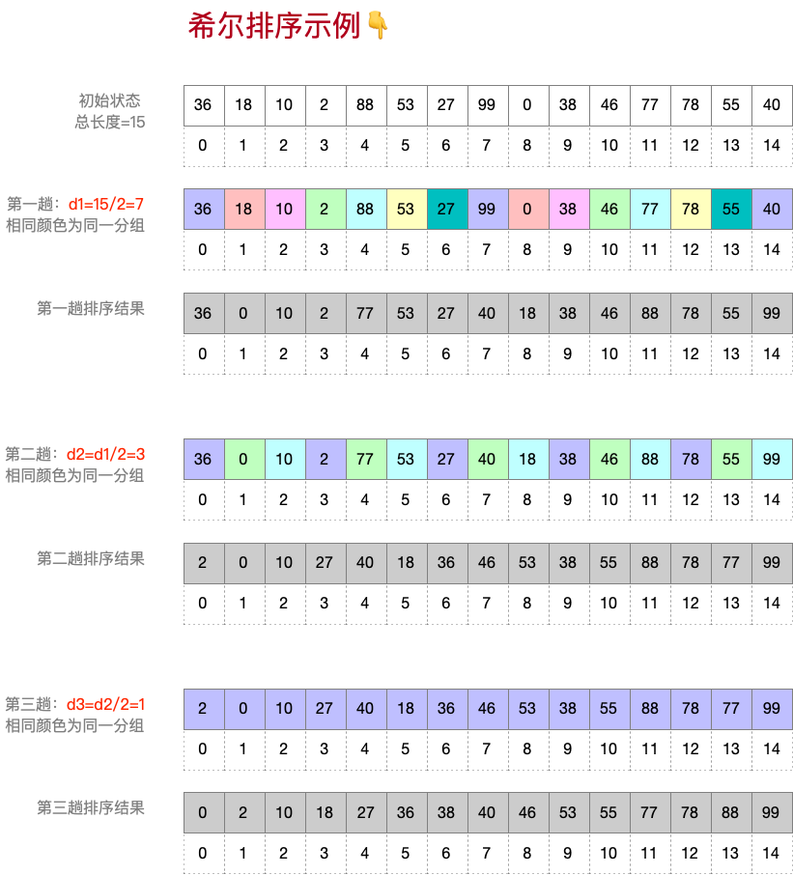

6.2 堆排序

6.2.1 自己设计一个长度不小于10的乱序数组，用堆排序，最终要生成升序数组，画出建堆后的状态
- 假设乱序数组的初始状态如下，元素从0开始存储👇：
- 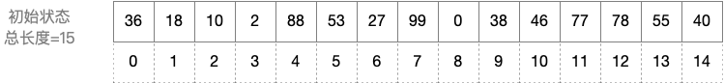
- 注：参考本文档 3.1.3~3.1.5
- 若顺序二叉树从数组下标1开始存储结点，则：
- 结点 i 的父结点编号为 i/2
- 结点 i 的左孩子编号为 i*2
- 结点 i 的右孩子编号为 i*2+1

- 若顺序二叉树从数组下标0开始存储结点，则：
- 结点 i 的父结点编号为 [(i+1)/2] - 1
- 结点 i 的左孩子编号为 [(i+1)*2] - 1 = 2*i + 1
- 结点 i 的右孩子编号为 [(i+1)*2+1] - 1 = 2*i + 2
- 在本例中，元素从数组下标0开始存储，因此，0号元素是根节点，1号元素是其左孩子，2号元素是其右孩子。其他元素间的关系如下：
- 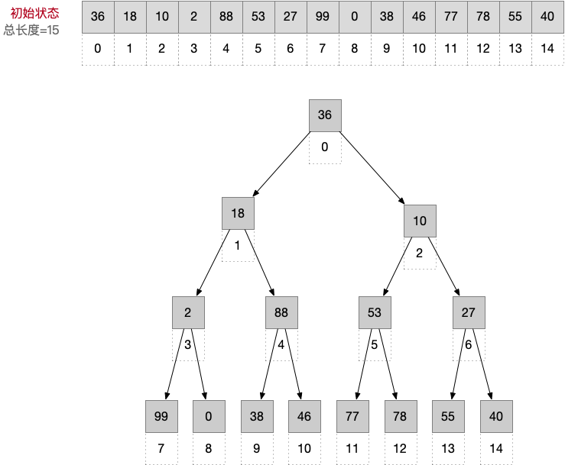
- 由于最终要生成升序数组，因此需要建立大根堆，从最后一个分支（即6号结点）开始调整，即依次调整结点 6、5、4、3、2、1、0。建立好的大根堆如下：
- 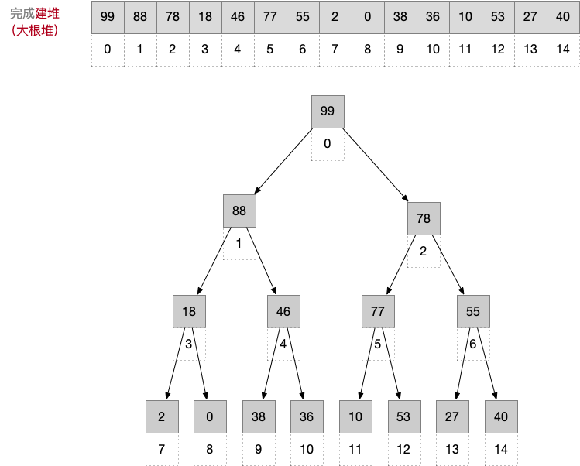
- 注：如果应用题让你画出一个乱序数组建堆后的样子，只需要画出数组形式的图示即可，不用画二叉树形态的图示。如下👇
- 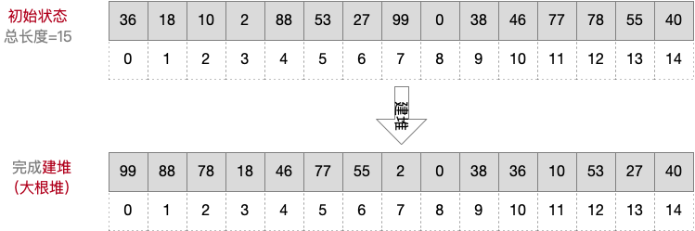

6.2.2 画出每一轮堆排序的状态
- 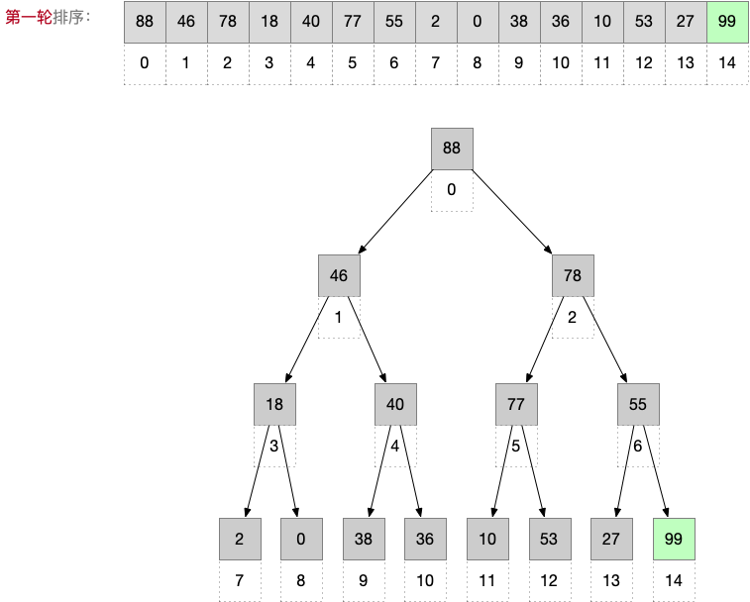

- 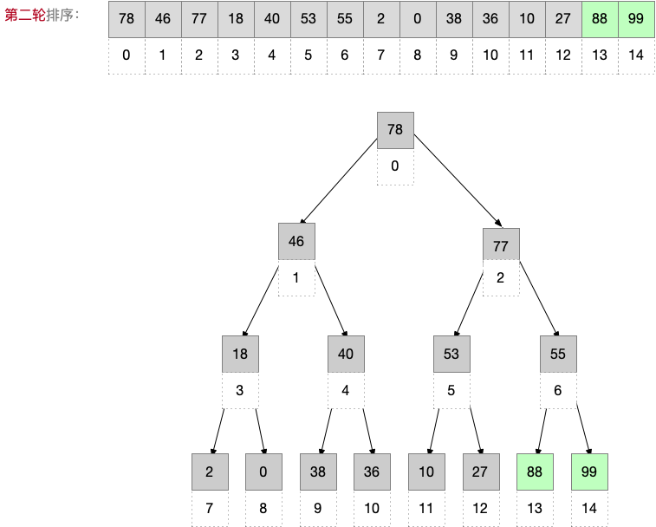

- 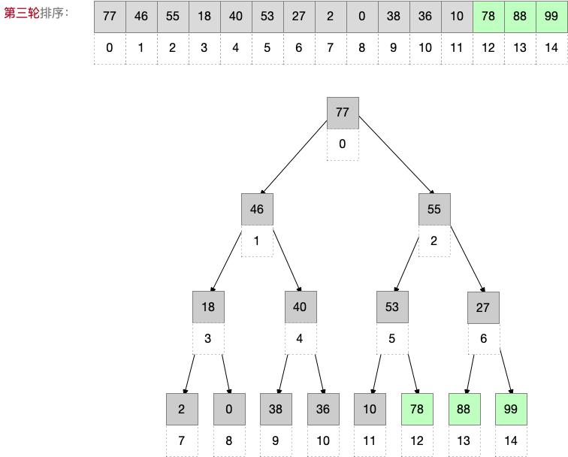

- 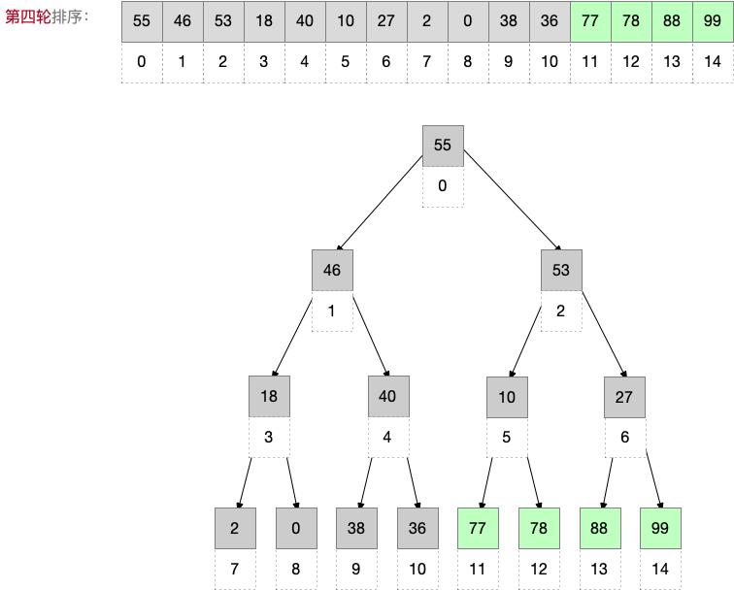

- 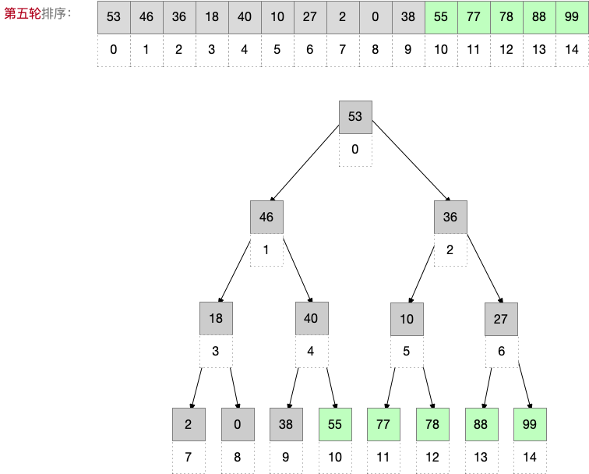

- 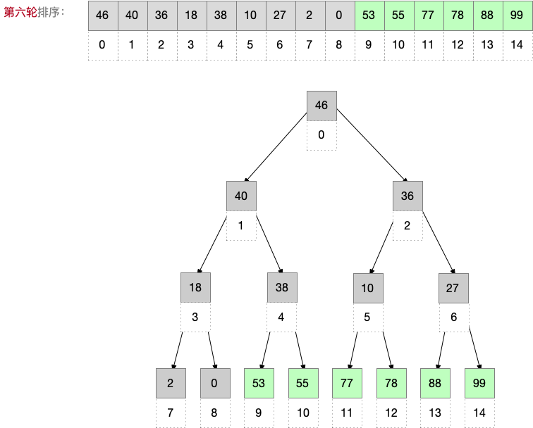

- 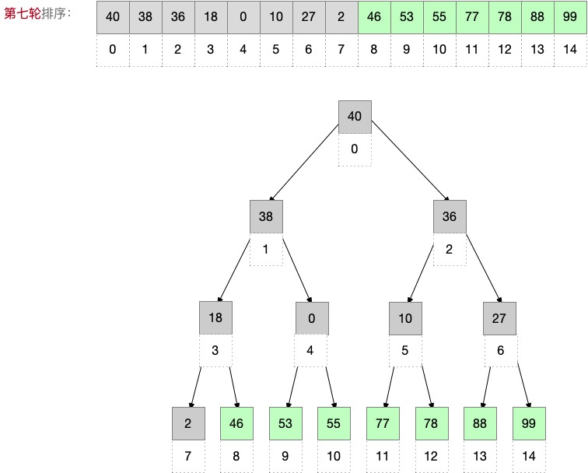

- 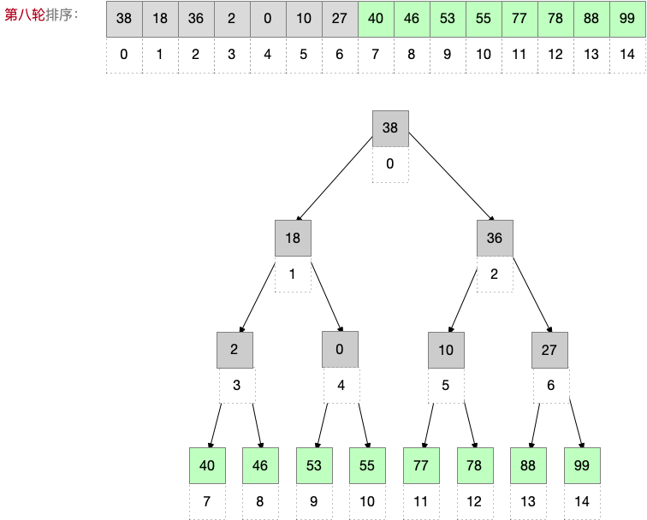

- 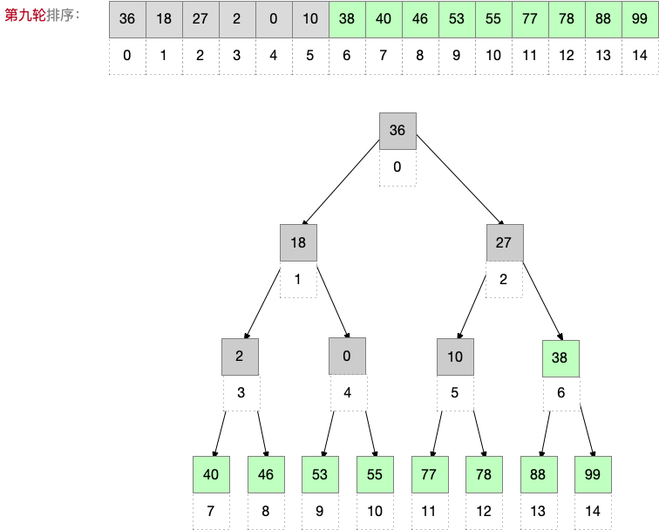

- 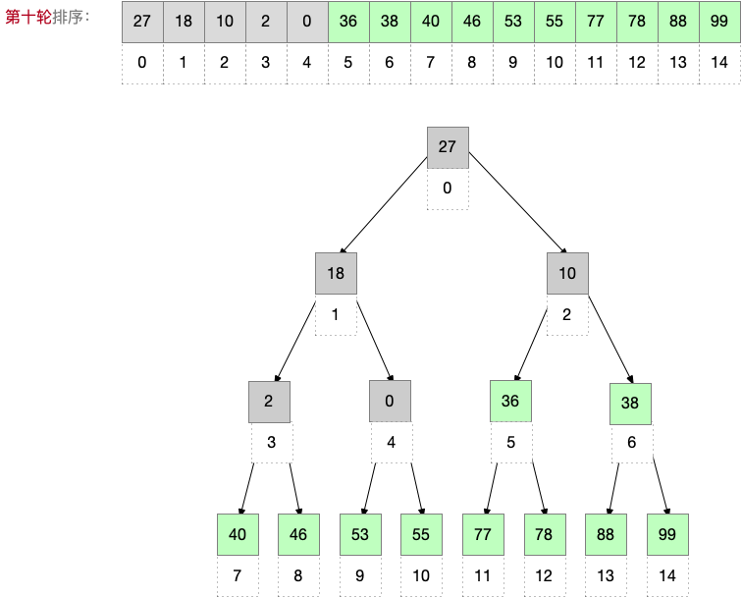

- 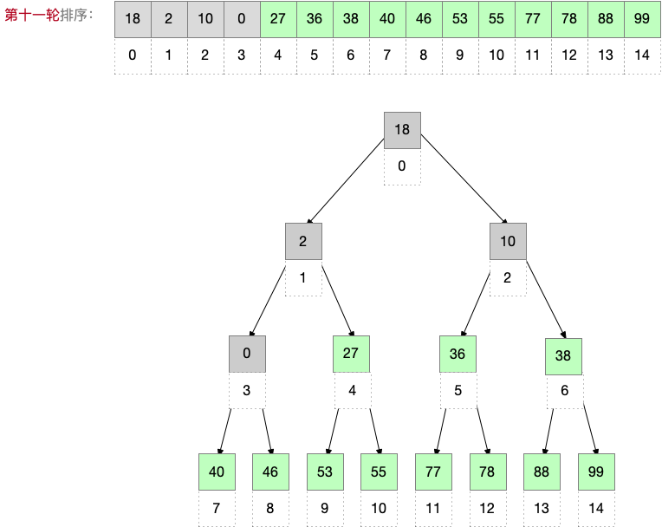

- 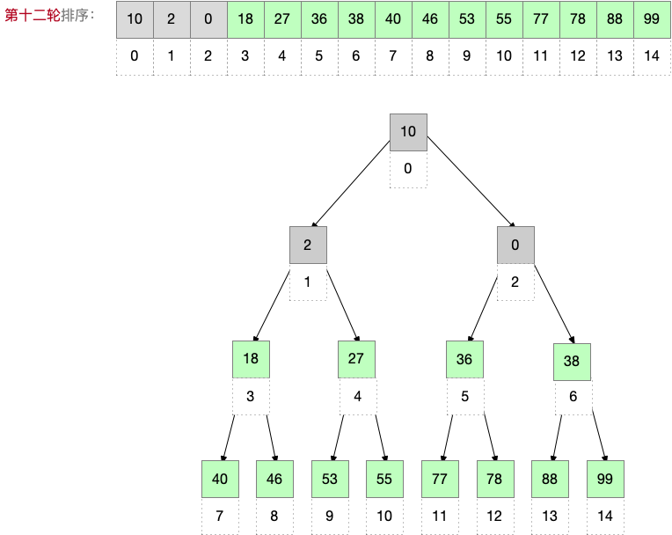

- 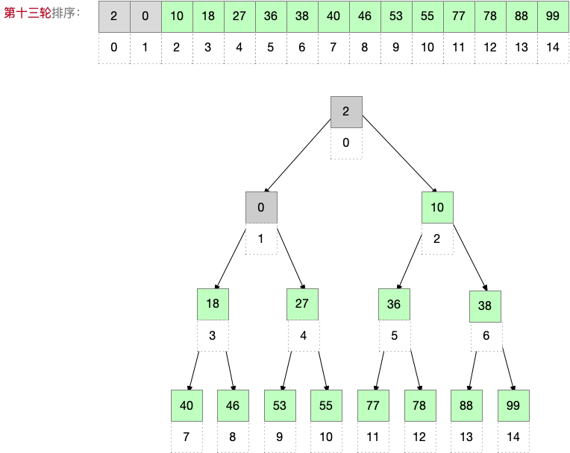

- 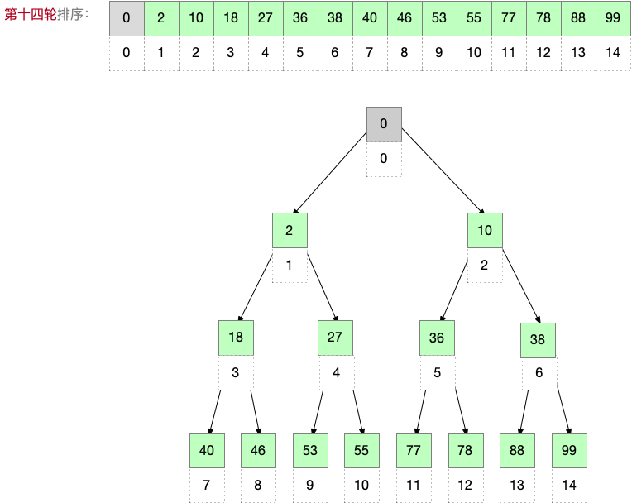

6.3 快速排序

6.3.1 自己设计一个长度不小于10的乱序数组，用快速排序，最终要生成升序数组

6.3.2 画出每一轮快速排序的状态
- 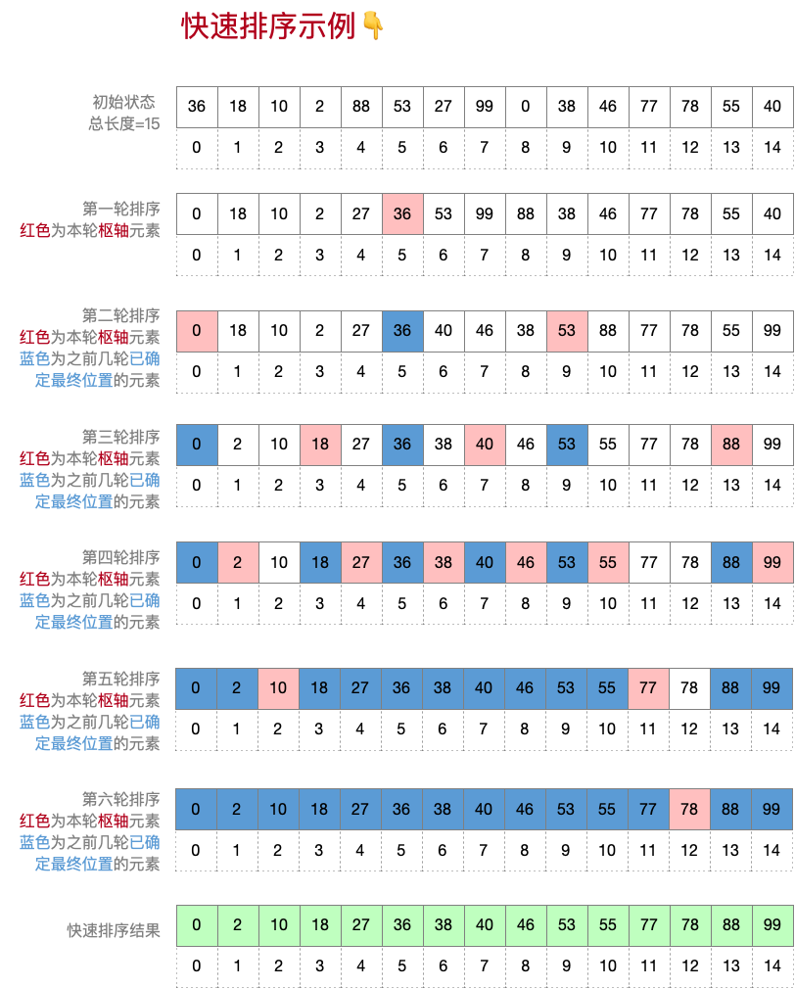

6.4 基数排序

6.4.1 自己设计一个长度不小于15的乱序链表，每个数据元素取值范围0~99，用基数排序，最终要生成升序链表

6.4.2 画出每一轮基数排序的状态
- 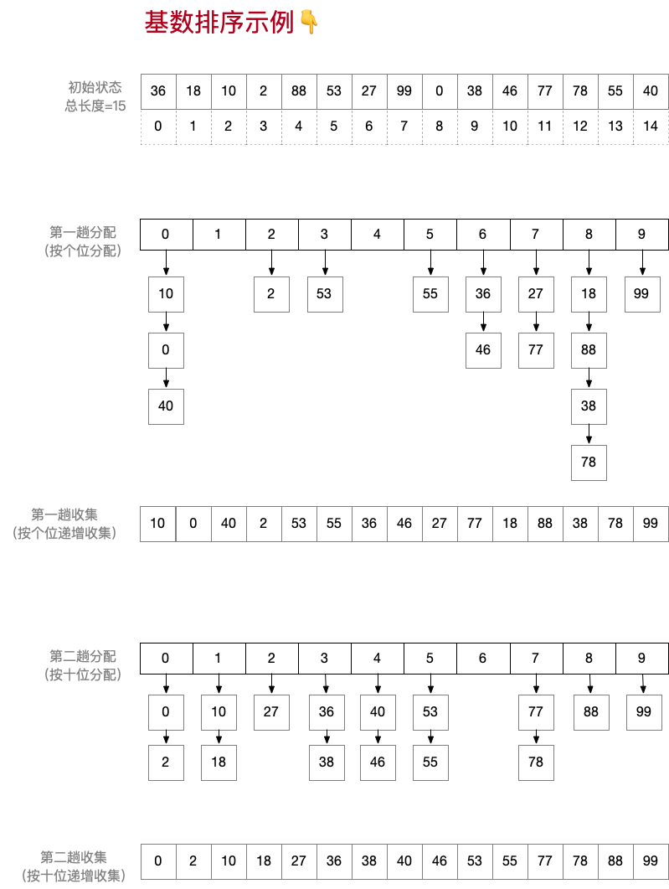

6.5 外部排序
- “外部排序”在历年真题中的考频不算高，因此许多考生并不重视对该考点的复习。但是2023年应用题突然深入考察了“外部排序”，让广大考生感到被偷袭，猝不及防。因此，我们需要重视这个考点。以下是历年真题中，涉及到“外部排序”的题目：
- 【2016年真题11题】（选择题）考察了“外部排序的思想”
- 【2019年真题11题】（选择题）考察了“最佳归并树”
- 【2023年真题42题】（应用题）考察了“置换-选择排序”
- 【2024年真题11题】（选择题）考察了“败者树”
- 接下来，我们将2023年真题进行改编，用于回顾外部排序的三个重要考点：①置换-选择排序，②最佳归并树，③败者树
- 对含有19个记录的文件进行外部排序，其关键字依次是 51, 94, 37, 92, 14, 63, 15, 99, 48, 56, 23, 60, 31, 17, 43, 8, 90, 166, 100。假设每个文件记录刚好占一个磁盘块。请回答下列问题：
- 1）若采用置换-选择排序生成初始归并段，工作区中能保存3 个记录，可生成几个初始归并段？各是什么？请问置换-选择排序的过程中，读、写磁盘次数分别是几次？
- 2）若要对几个初始归并段进行3路归并，为实现最佳归并，需要补充的虚段个数是多少？请画出最佳归并树的样子，并计算该归并树的WPL。请问归并过程中，读、写磁盘次数分别是多少次？磁盘I/O次数是多少次？
- 3）若要对几个初始归并段进行4路归并，为减少归并过程中关键字对比次数，需使用“败者树”。请问构造初始败者树时，需要对比几次关键字？基于构造好的败者树，每次从4个归并段中找到最小关键字所需的关键字对比次数是多少？

6.5.1 置换选择排序练习
- 1）
- 排序过程如下表所示：
- 输出文件FO | - 工作区WA | - 输入文件FI
- — | - — | - 51, 94, 37, 92, 14, 63, 15, 99, 48, 56, 23, 60, 31, 17, 43, 8, 90, 166, 100
- — | - 51, 94, 37 | - 92, 14, 63, 15, 99, 48, 56, 23, 60, 31, 17, 43, 8, 90, 166, 100
- 37 | - 51, 94, 92 | - 14, 63, 15, 99, 48, 56, 23, 60, 31, 17, 43, 8, 90, 166, 100
- 37, 51 | - 14, 94, 92 | - 63, 15, 99, 48, 56, 23, 60, 31, 17, 43, 8, 90, 166, 100
- 37, 51, 92 | - 14, 94, 63 | - 15, 99, 48, 56, 23, 60, 31, 17, 43, 8, 90, 166, 100
- 37, 51, 92, 94 | - 14, 15, 63 | - 99, 48, 56, 23, 60, 31, 17, 43, 8, 90, 166, 100
- 37, 51, 92, 94# | - 14, 15, 63 | - 99, 48, 56, 23, 60, 31, 17, 43, 8, 90, 166, 100
- 14 | - 99, 15, 63 | - 48, 56, 23, 60, 31, 17, 43, 8, 90, 166, 100
- 14, 15 | - 99, 48, 63 | - 56, 23, 60, 31, 17, 43, 8, 90, 166, 100
- 14, 15, 48 | - 99, 56, 63 | - 23, 60, 31, 17, 43, 8, 90, 166, 100
- 14, 15, 48, 56 | - 99, 23, 63 | - 60, 31, 17, 43, 8, 90, 166, 100
- 14, 15, 48, 56, 63 | - 99, 23, 60 | - 31, 17, 43, 8, 90, 166, 100
- 14, 15, 48, 56, 63, 99 | - 31, 23, 60 | - 17, 43, 8, 90, 166, 100
- 14, 15, 48, 56, 63, 99# | - 31, 23, 60 | - 17, 43, 8, 90, 166, 100
- 23 | - 31, 17, 60 | - 43, 8, 90, 166, 100
- 23, 31 | - 43, 17, 60 | - 8, 90, 166, 100
- 23, 31, 43 | - 8, 17, 60 | - 90, 166, 100
- 23, 31, 43, 60 | - 8, 17, 90 | - 166, 100
- 23, 31, 43, 60, 90 | - 8, 17, 166 | - 100
- 23, 31, 43, 60, 90, 166 | - 8, 17, 100 | - —
- 23, 31, 43, 60, 90, 166# | - 8, 17, 100 | - —
- 8 | - 17, 100 | - —
- 8, 17 | - 100 | - —
- 8, 17, 100 | - — | - —
- 8, 17, 100# | - — | - —

- 可生成4个归并段，分别是：
- 37, 51, 92, 94
- 14, 15, 48, 56, 63, 99
- 23, 31, 43, 60, 90, 166
- 8, 17, 100

- 置换-选择排序的过程中，需要读磁盘19次，写磁盘19次。因为19条文件记录（即上表所示的“输入文件FI”）初始时存储在磁盘，每条记录占一个磁盘块，进行置换-选择排序时，这19条记录需要依次读入内存中（即上表所示的“工作区WA”），再逐一写回外存（即上表所示的“输出文件FO”）。因此，整个过程需要读磁盘19次，写磁盘19次。

6.5.2 最佳归并树练习
- 2）
- 回顾“最佳归并树”的构造方法：
- 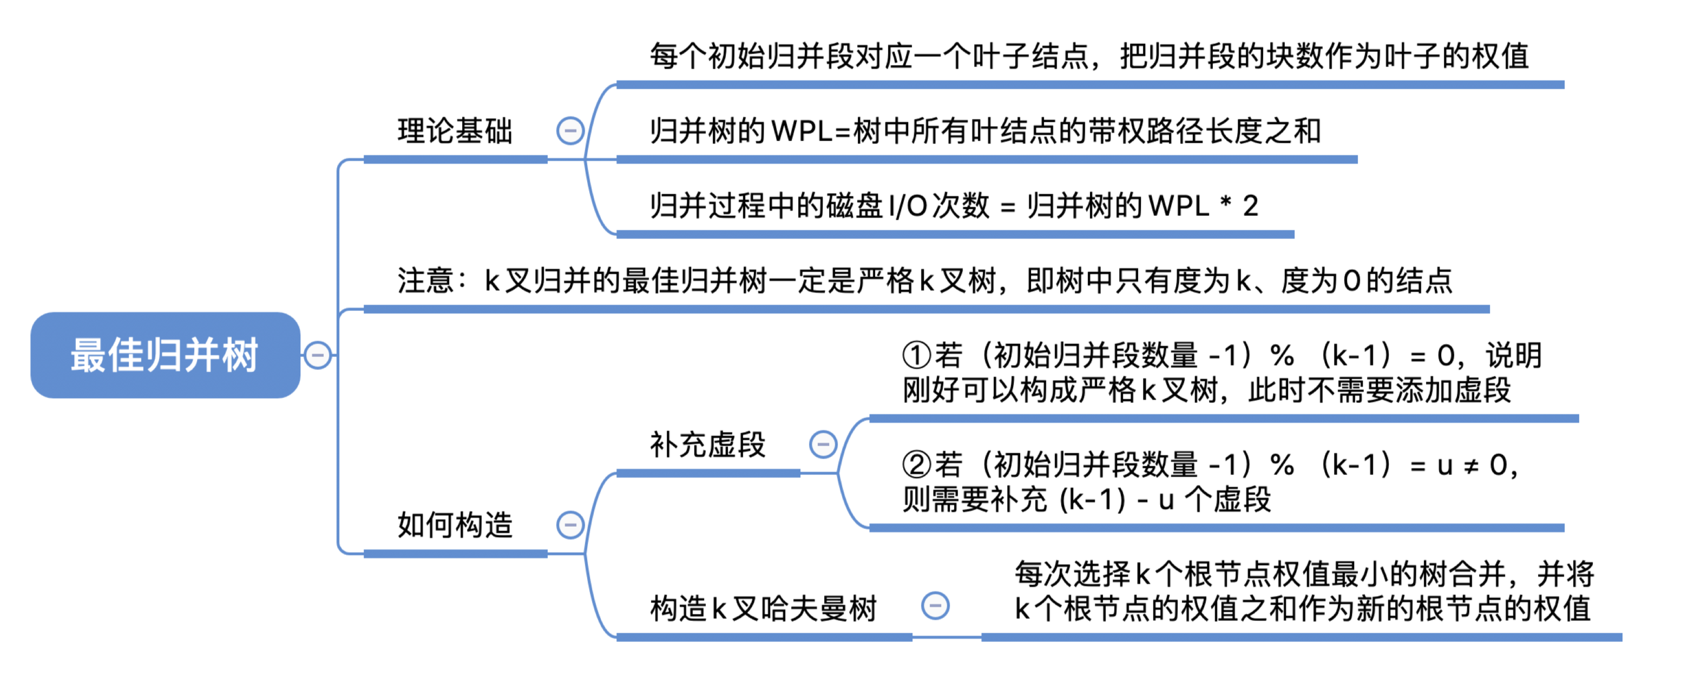
- 本题中，有4个初始归并段，进行3路归并，因此需要构造 3叉最佳归并树。
- (初始归并段数量-1) % (k-1) = (4-1)%(3-1)=1≠0，因此需要补充 (k-1)-u = (3-1)-1=1 个虚段。
- 补充1个虚段后，各初始归并段的长度为：
- 37, 51, 92, 94——归并段①长度为4
- 14, 15, 48, 56, 63, 99——归并段②长度为6
- 23, 31, 43, 60, 90, 166——归并段③长度为6
- 8, 17, 100——归并段④长度为3
- NULL ——归并段⑤为虚段，长度为0

- 最佳归并树形态如下：
- 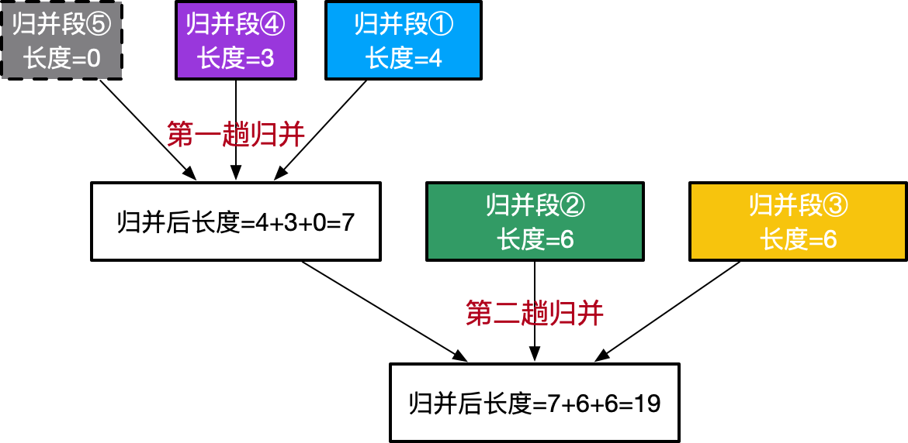
- WPL = 树中所有叶节点的带全路径之和 = (0+3+4)*2 + (6+6)*1 = 26
- 注：最佳归并树形态不唯一，但WPL一定是 26

- 归并过程中，读磁盘次数=WPL=26次
- 写磁盘次数=WPL=26次
- 磁盘I/O总次数=WPL*2=52次。
- 注：每个记录刚好占一个磁盘块，因此每读一个记录就需要一次读磁盘，每写一个记录就需要一次写磁盘。
- 在进行第一趟归并时，需要三个归并段中的记录依次读入磁盘、再按归并顺序依次写回磁盘。因此第一趟归并带来了 0+3+4=7 次读磁盘、以及7次写磁盘。
- 在进行第二趟归并时，需要将三个归并段中的记录依次读入磁盘、再按归并顺序依次写回磁盘，因此第二趟归并带来了 7+6+6 = 19 次读、以及19次写。
- 综上，经过两趟归并，读磁盘次数 = 7+19=26次，写磁盘次数=7+19=26次。

6.5.3 败者树练习
- 3）
- 本题要求构造4路归并的败者树，因此需要对比关键字 3 次。
- 注：三次关键字对比如图下所示
- 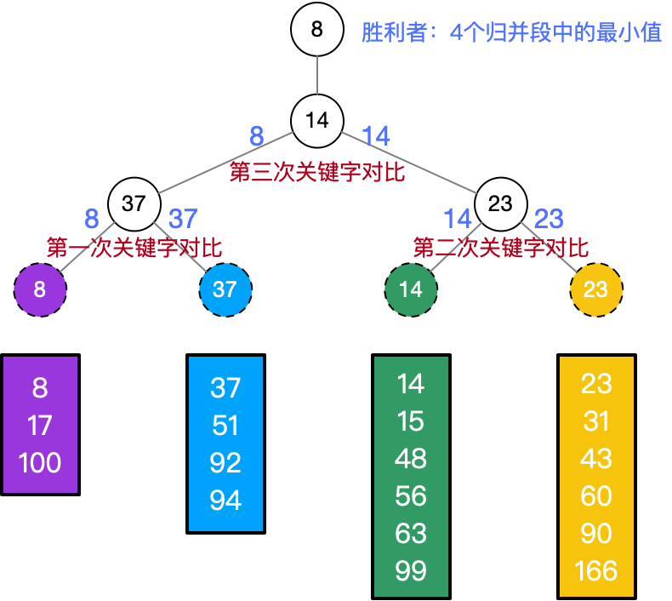
- 首先分别取出4个初始归并段中的最小值，用于构造初始败者树。
- 第一次关键字对比：将关键字8、37进行对比。37更大，为“失败者”；8更小，为“胜利者”，晋级至下一轮对比。
- 第二次关键字对比：将关键字14、23进行对比。23更大，为“失败者”；14更小，为“胜利者”，晋级至下一轮对比。
- 第三次关键字对比：将上一层的两个“胜利者”，即关键字8、14进行对比。14更大，为“失败者”；8更小，为最终“胜利者”，也就找到了最小元素。

- 基于构造好的败者树，每次从4个归并段中找到最小关键字所需的关键字对比次数是2次。
- 举个例子，在初始败者树构造完成后，可知4个归并段中，最小元素为8（来自于最左边一个归并段）。
- 接下来，基于已经构造好的败者树，要继续找到剩余元素中的最小关键字，仅需进行两次关键字对比。
- 第一次关键字对比：将关键字17、37进行对比。37更大，为“失败者”；17更小，为“胜利者”，晋级至下一轮对比。
- 第二次关键字对比：将关键字14、17进行对比。17更大，为“失败者”；14更小，为最终“胜利者”，也就找到了最小元素。

- 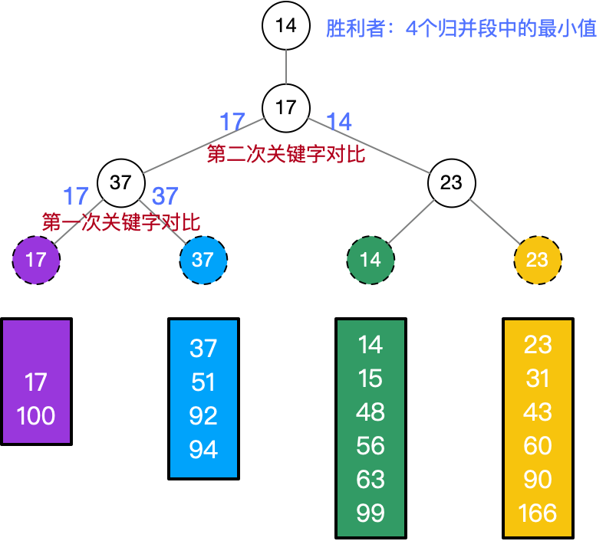

- 咸鱼认为，如果考题中考到败者树，最有可能的三个出题角度是：
- ①问你败者树的作用
- ②构造k路归并的败者树时，关键字对比次数是多少？
- ③基于构造好的败者树，每次从k个归并段中找到最小关键字，至多/至少需要对比关键字多少次？

- 下面对着三个问题进行总结：

- ①败者树的作用是：在进行多路归并时，减少关键字对比次数。

- ②构造k路归并的败者树时，需要对比关键字 k-1 次。
- 例如：构造7路归并的败者树时，需要对比关键字6次。

- ③基于构造好的败者树，每次从k个归并段中找到最小关键字 所需的关键字对比次数，取决于败者树的高度和形态。万一考到这类问题，可以先画出败者树的形态，再来分析。
- k路归并的败者树，形态上是一棵具有 k 个叶子结点的完全二叉树。
- 例如：7路归并的败者树形态如下
- 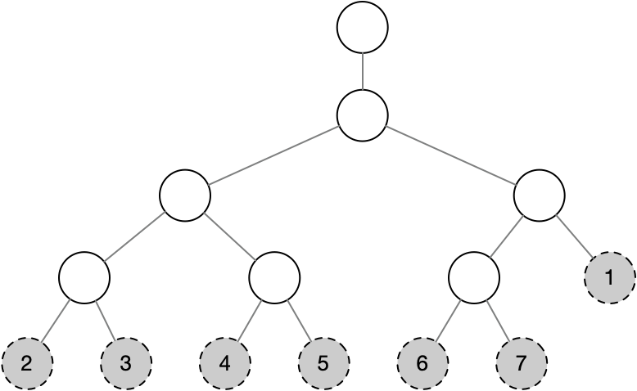
- 总共有7个叶子结点，每个叶子对应一个归并段。
- 基于这棵构造好的败者树，从7个归并段中找到最小关键字，最多需要3次关键字对比；最少需要2次关键字对比。

- 如果本轮新关键字来自于归并段1，则只需要2次关键字对比即可找到7个归并段中的最小关键字。如下所示：
- 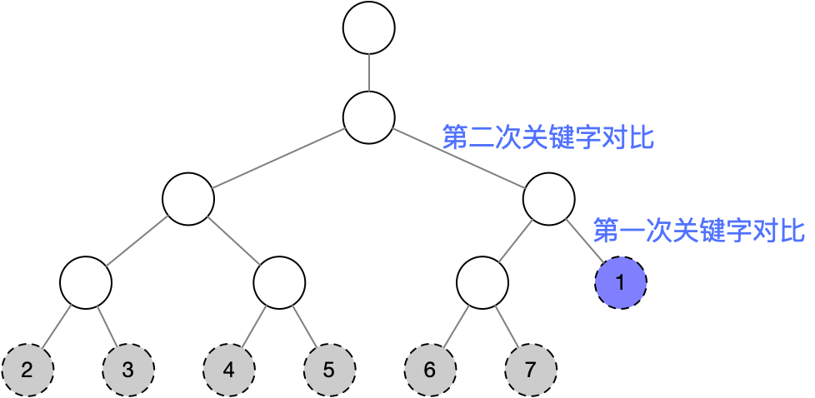

- 如果本轮新关键字来自于归并段2，则需要3次关键字对比才能找到7个归并段中的最小关键字。如下所示：
- 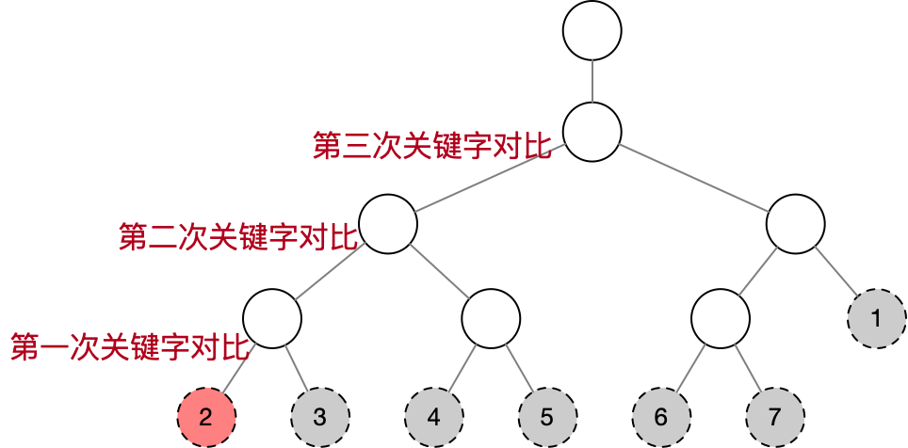

- 以上。
- 
- 同学们辛苦啦，祝大家取得好成绩~

